Tartalom
1. Bevezetés 4
1.1. A probléma háttere 4
1.2. Inspiráció 4
1.3. Követelmények 5
1.3.1. Funkcionális követelmények: 5
1.3.2. Nem funkcionális követelmények: 6
1.4. Célkitűzés 6
2. Felhasznált technológiák 8
2.1. HTML 8
2.2. CSS 8
2.3. JavaScript 8
2.4. Leaflet 8
2.5. Python 8
2.6. FastAPI 8
2.7. PostgreSQL 9
2.8. SQLAlchemy 9
2.9. DeepSeek API 9
2.10. OpenStreetMap / Nominatim 9
2.11. Google OAuth 9
2.12. Tesztelés: pytest, pytest-asyncio, pytest-cov, GitHub Actions 10
2.13. i18n (Nemzetköziesítés/Lokalizáció) 10
2.14. Visual Studio Code 10
2.15. Coolify 10
2.16. Docker Compose 11
2.17. JWT (JSON Web Token) 11
2.18. GitHub 11
3. Adatbázis modellek 12
3.1. ER diagram 12
3.2. Táblastruktúra 12
3.2.1. Felhasználók 12
3.2.2. Repülős útvonalak 13
3.2.3. Meglátogatott helyek 13
3.2.4. Utazástervezés 13
3.2.5. Útitervek megosztása 14
3.2.6. Visszajelzések 14
3.3. Kapcsolatok 14
4. Tervezés 16
4.1. Backend architektúra 16
4.2. Frontend architektúra 16
4.3. Funkcionális felépítés 17
4.3.1. Felhasználókezelés 17
4.3.2. Utazások kezelése 17
4.3.3. AI alapú útiterv generálás 17
4.3.4. Térképes megjelenítés 18
4.3.5. Korábbi utazások nyilvántartása 18
4.3.6. Repülőjáratok és foglalási lehetőségek 18
4.3.7. Megtervezett utazások megosztása 18
4.3.8. Meglévő adatbázis importálás-exportálás 18
4.3.9. Visszajelzés küldése 19
4.3.10. Felhasználói értesítések 19
4.3.11. Beállítások 19
4.3.12. Profil kezelése 19
4.3.13. Légitársaságok útvonaladatainak frissítése 19
4.4. UI tervezés (Figma) 20
5. Implementáció 24
5.1. Főoldal 24
5.1.1. Összesítő statisztikák 24
5.1.2. Legutóbbi látogatások 24
5.1.3. Meglátogatott európai országok kimutatása 25
5.2. Regisztráció, bejelentkezés 25
5.2.1. Regisztráció 26
5.2.2. Bejelentkezés 27
5.2.3. Jelszó visszaállítás 29
5.2.4. Token alapú munkamenet és védett végpontok 31
5.2.5. Tutorial a legelső bejelentkezéskor 31
5.3. Meglátogatott helyek 32
5.3.1. Listanézet 32
5.3.2. Térképnézet 33
5.4. Meglátogatott hely hozzáadása 35
5.5. Megtervezett utazások 36
5.5.1. Lista 36
5.5.2. Szerkesztés 37
5.5.3. Megosztás 38
5.6. Utazástervezés 39
5.6.1. Véletlenszerű 42
5.6.2. Meglátogatott helyeket kizárva 43
5.6.3. Csak meglátogatott helyekre 44
5.6.4. AI kezelése, nehézségei 44
5.7. Beállítások 47
5.8. Profil 48
5.8.1. Autentikáció ellenőrzése és alapadatok betöltése 48
5.8.2. Avatar megjelenítés 49
5.8.3. Fiókműveletek 49
5.8.4. Profil szerkesztése 50
5.8.5. Visszajelzések küldése 51
5.9. Admin felület 52
5.9.1. Hozzáférés és hitelesítés 52
5.9.2. Adatexportálás 53
5.9.3. Adatimportálás 53
5.9.4. Visszajelzések kezelése 54
5.10. Repülőjáratok adatainak megszerzése 55
5.10.1. Közös adatmentési logika 55
5.10.2. Légitársaságonkénti adatgyűjtés 56
5.11. Fordítások 57
5.12. Értesítések 58
6. Tesztelés 59
6.1. Unit tesztek 59
6.2. Integrációs tesztek 59
6.3. Tesztlefedettség mérése és automatizált tesztfuttatás 59
6.4. Felhasználói tesztelés 60
7. Használat 62
8. Továbbfejlesztési lehetőségek 63
9. Köszönetnyilvánítás 64
10. Összegzés 65
11. Summary 66
12. Irodalomjegyzék 67
13. CD melléklet tartalma 69

1. Bevezetés

1.1. A probléma háttere
Napjainkban az utazás egyre népszerűbb tevékenység, és egyre több ember célja, hogy a világnak minél több részét felfedezhesse. Az utazás élménye ugyan elég vonzó, azonban sajnos egy-egy út egyik legbonyolultabb és legtöbb időt igénylő része a tervezés. A megfelelő utazás megtervezése során számos tényezőt kell figyelembe venni, mint például a szállások lefoglalása, a közlekedési lehetőségek megtervezése, valamint a különböző programok és látnivalók kiválasztása.
Egy utazás sikeres megtervezéséhez több különböző eszközre van szükség (például Google Maps, szállásfoglaló oldalak, repjegy foglaló oldalak), ez még bonyolultabbá teszi a tervezést sokak számára. Emellett gyakran további források is kellenek, például blogok, útikalauzok, a helyi programok kiválasztásához. Ez a folyamat nagyon széttagolt, ami megnehezíti az átláthatóságot és növeli a tervezésre fordított időt.
A különböző rendszerek egyidejű használata nemcsak időigényes, hanem sok esetben bonyolult és nem elég hatékony. A felhasználóknak manuálisan kell összehangolniuk az információkat, például figyelembe venni a helyszínek földrajzi elhelyezkedését, az utazási időket, valamint az egyes programok időbeli sorrendjét. Ez a manuális tervezési folyamat könnyen vezethet hibákhoz, átfedésekhez vagy akár kihagyott elemekhez is.
A mesterséges intelligencia új lehetőségeket teremt ezen a területen. Ezek a rendszerek képesek nagy mennyiségű adat feldolgozására, valamint a felhasználói igények természetes nyelvű értelmezésére és személyre szabott javaslatok generálására. Egy AI alapú utazástervező rendszer képes lenne nagy mértékben megkönnyíteni az útiterv készítését, figyelembe véve a felhasználó elvárásait, időkeretét és egyéb korlátait.
A jelenleg elérhető AI alapú utazástervező alkalmazások jellemzően egy konkrét úticélhoz generálnak programterveket napi bontásban, a helyszín kitalálása, valamint az odajutás megszervezése legtöbb esetben továbbra is a felhasználó feladata.

1.2. Inspiráció
A szakdolgozatom témáját elsősorban a személyes utazási tapasztalataim inspirálták, mivel az elmúlt évek során én magam is számos országba látogattam el és sokszor töltöttem be az utazást szervező szerepet is. Ennek köszönhetően beleláttam abba, hogy egy utazás megtervezése mennyi időt, utánajárást és szervezést igényel.
Ezen kívül, mivel a mesterséges intelligencia, azon belül is az LLM-ek (nagy nyelvi modellek) az elmúlt időszakban jelentős fejlődésen mentek keresztül, így én is kíváncsi voltam arra, hogy ezek a modellek mit tudnak a gyakorlatban, valamint milyen lehetőségeket kínálnak.
Ennek a két érdeklődési területnek, az utazás és a mesterséges intelligenciának, az összekapcsolásából született meg az ötletem, hogy megvalósítsak egy olyan utazástervező alkalmazást, ami mindenki számára könnyen használható, egy helyen tárolja a megtervezett és már megvalósított utakat, valamint AI modellek használatával támogatja a minél egyszerűbb útiterv készítést.

1.3. Követelmények
A rendszer fejlesztése során kiemelt szempont volt egy olyan alkalmazás létrehozása, amely egyszerűen használható, de közben hatékony segítséget nyújt az utazások megtervezésében. Ennek érdekében meghatároztam funkcionális és nem funkcionális követelményeket, amelyeknek a rendszer meg kell, hogy feleljen.

1.3.1. Funkcionális követelmények:
- Felhasználók regisztrációjának biztosítása
- Felhasználók hiteles be-és kijelentkezésének biztosítása
- A felhasználó megtekinthesse saját profiladatait
- A felhasználó új utazást hozhasson létre
- Az utazás létrehozásakor megadható legyen a kiindulási hely, az utazás időtartama, az utazó személyek száma és a felhasználó preferenciái
- A rendszer mesterséges intelligencia segítségével, automatikusan generáljon útitervet
- A generált útiterv menthető legyen az adatbázisba
- A felhasználó megtekinthesse korábban létrehozott utazásait
- A felhasználó módosíthassa a megtervezett utazásait
- A felhasználó törölhesse a mentett utazásait
- A rendszer jelenítse meg az útiterv egyes helyszíneit térképen
- A felhasználó jelölhesse meg az utazást lefoglaltként
- A rendszer tárolja a felhasználók utazási előzményeit
- A rendszer biztosítson lehetőséget a repülőjegyek és szállások keresésére, valamint a megfelelő foglalási szolgáltatások elérésére
- A rendszer az útiterv generálása során vegye figyelembe a helyszínek közötti távolságokat és az utazási időket annak érdekében, hogy a javasolt útiterv megvalósítható legyen
- A létrehozott útitervek megoszthatóak legyenek regisztrált, illetve nem regisztrált felhasználókkal
- A felhasználó küldhessen visszajelzést az alkalmazással kapcsolatban

1.3.2. Nem funkcionális követelmények:
- Az alkalmazás webes környezetben, telepítés nélkül használható legyen
- A felhasználói felület legyen egyszerű, átlátható és könnyen kezelhető
- Az alkalmazás legyen reszponzív, így mobiltelefonon és asztali számítógépen egyaránt használható
- A felhasználói jelszavak titkosított formában kerüljenek tárolásra
- A backend biztosítsa a biztonságos API-kommunikációt
- A rendszer legyen skálázható és később könnyen bővíthető új funkciókkal
- Az alkalmazás működjön a leggyakrabban használt modern böngészőkben
- A rendszer biztosítsa az adatok konzisztens és megbízható kezelését

1.4. Célkitűzés
A szakdolgozatom célja egy olyan webalapú utazástervező és nyilvántartó alkalmazás megvalósítása, ami a mesterséges intelligencia, azon belül a nagy nyelvi modellek segítségével támogatja a felhasználókat utazásaik megtervezésében.
Az alkalmazás célja, hogy csökkentse az utazások tervezésére és szervezésére fordított időt és erőfeszítést, úgy, hogy egyetlen platformon biztosítottak a tervezéshez szükséges legfontosabb funkciók. A rendszer lehetőséget nyújt a felhasználók számára új utazások létrehozására, azok kezelésére, valamint a korábban megtervezett útjaik nyilvántartására.
A fejlesztés egyik legfontosabb eleme a mesterséges intelligencia alkalmazása az útiterv generálás folyamatában. A felhasználók által megadott paraméterek (a kiindulási hely, az utazás időtartama, az utazók száma és az egyéni preferenciák) alapján a rendszer automatikusan személyre szabott útitervet készít. A tervek generálásakor figyelembe veszi a helyszínek közötti távolságokat, valamint törekszik egy logikus és megvalósítható program összeállítására.

2. Felhasznált technológiák

2.1. HTML
A HTML (HyperText Markup Language) [1] [5] egy, a weboldalak vázát adó leíró nyelv. A projektemben HTML segítségével alakítottam ki az oldalak alapvető felépítését, például a fejléceket, gombokat.

2.2. CSS
A CSS (Cascading Style Sheets) [2] [5] a megjelenésért felelős stílusleíró nyelv. A projekt során ezt használtam a vizuális megjelenés kialakítására, beleértve a színeket, elrendezést és az egységes kinézetet. Azért ezt a megoldást választottam, mert lehetővé teszi a tartalom és a megjelenítés elkülönítését, ezáltal könnyebbé teszi az egységes és reszponzív felület kialakítását.

2.3. JavaScript
A JavaScript [3] egy kliensoldali programozási nyelv, amely használatával interaktívvá tehetők a weboldalak. Ezt a dinamikus működés elérése érdekében alkalmaztam, például űrlapok validálására vagy felhasználói műveletekre adott visszajelzésekre.

2.4. Leaflet
A Leaflet [6] egy nyílt forráskódú JavaScript könyvtár, ami interaktív térkép megjelenítést biztosít. Ez a projektemben a térképes funkciók megvalósítására, például a térképen jelölők kezelésére szolgált. Azért ezt választottam, mert nyílt forráskódú, könnyen integrálható a JavaScript-be, és a projektben szükséges alapvető térképes funkciók megvalósításához megfelelő lehetőségeket biztosít.

2.5. Python
A Python [4] [7] egy magas szintű, általános célú programozási nyelv. A backend logika megvalósítására használtam, mivel egyszerű szintaxisa és széles körű könyvtártámogatása miatt kifejezetten jó webes rendszerek fejlesztésére.

2.6. FastAPI
A FastAPI [8] egy modern, nagy teljesítményű Python webes keretrendszer API-k készítéséhez. A projekt backend része erre épült, ami gyors működést, automatikus dokumentációt (Swagger UI) és könnyű aszinkron programozást biztosít, valamint jelentősen leegyszerűsíti a REST végpontok létrehozását.

2.7. PostgreSQL
A PostgreSQL [9] egy nyílt forráskódú relációs adatbázis-kezelő rendszer, amit az alkalmazás adatainak tárolására használtam. Stabilitása, megbízhatósága és fejlett SQL támogatása miatt ideális választás komplex adatszerkezetek kezelésére. Emellett a relációs adatmodell és a külső kulcsok támogatása miatt megfelelő választásnak bizonyult a felhasználókhoz és az alkalmazás egyéb adataihoz kapcsolódó összetett adatok kezelésére.

2.8. SQLAlchemy
Az SQLAlchemy [10] egy Python ORM (Object Relational Mapper), ami lehetővé teszi az adatbázis kezelést objektumorientált módon. A projektemben az adatbázis műveletek leegyszerűsítésére szolgál, hogy ne legyen minden esetben szükséges közvetlen SQL lekérdezéseket írni. Azért ezt választottam, mert jól integrálható a Python és a FastAPI környezetbe, miközben az ORM használata áttekinthetőbbé teszi az adatbázis-kezelő kódot, és csökkenti a közvetlen SQL-lekérdezések szükségességét.

2.9. DeepSeek API
A DeepSeek [11] [12] API-ja mesterséges intelligencia alapú szolgáltatásokat biztosít. Ebben a projektben AI funkciók megvalósítására szolgál. Azért ezt választottam, mert a projektben szükséges AI-funkciók megvalósításához megfelelő képességeket biztosít, miközben a használati költsége és a szolgáltatás által biztosított teljesítmény közötti arány kedvezőnek bizonyult.

2.10. OpenStreetMap / Nominatim
Az OpenStreetMap egy nyílt térképes adatbázis, amit világszerte közösségi alapon szerkesztenek. A Nominatim [13] geokódoló szolgáltatás ennek része, ami lehetővé teszi címek koordinátákká alakítását és fordítva. A projektben ezek a térképes keresés és helymegjelenítés alapját adják.

2.11. Google OAuth
A Google OAuth [14] egy hitelesítési és engedélyezési rendszer, ami lehetővé teszi a felhasználóknak, hogy Google fiókjukkal bejelentkezzenek külső alkalmazásokba. A projektemben opcionális bejelentkezési módként szerepel, ami egyszerűbbé és biztonságosabbá teszi a felhasználók azonosítását.

2.12. Tesztelés: pytest, pytest-asyncio, pytest-cov, GitHub Actions
A projekt során a szoftver minőségének biztosítása érdekében automatizált tesztelést alkalmaztam, a hibák korai felismerése és a kód megbízhatóságának növelése érdekében. A pytest [15] keretrendszert az egység- és integrációs tesztek megírására és futtatására használtam, kiegészítve a pytest-asyncio könyvtárral, amely az aszinkron backend-műveletek (pl. API-hívások) teszteléséhez szükséges. A pytest-cov eszköz a tesztlefedettség mérésére szolgál, segítve a nem tesztelt kódrészletek azonosítását. A tesztek automatizált futtatását a GitHub Actions [16] biztosítja, amely minden kódfeltöltés vagy pull request alkalmával lefuttatja a teszteket, megelőzve, hogy egy módosítás hibát okozzon a meglévő funkcionalitásban. Ezen eszközök részletes alkalmazását a 6. fejezet mutatja be.

2.13. i18n (Nemzetköziesítés/Lokalizáció)
Az i18n (internationalization) egy olyan fejlesztési megközelítés, amely lehetővé teszi egy alkalmazás könnyű lefordíthatóságát és több nyelven történő megjelenítését, anélkül, hogy a kódot nyelvenként újra kellene írni. A projektemben egy saját, egyszerű JavaScript alapú i18n megoldást alkalmaztam, ami a felület szövegeit központi fordítási fájlokból tölti be, és a HTML-elemekhez rendelt data-i18n attribútumok segítségével automatikusan a kiválasztott nyelvre cseréli azokat. Ennek köszönhetően az alkalmazás felhasználói felülete magyar, angol és német nyelven is elérhető, a felhasználó pedig bármikor válthat a nyelvek között.

2.14. Visual Studio Code
A Visual Studio Code [17] egy ingyenes, nyílt forráskódú fejlesztőkörnyezet, amit a projekt során a kódom írására használtam. Széles körű bővítmény támogatással rendelkezik, ami megkönnyíti a Python, JavaScript és webes technológiák hatékony fejlesztését. Beépített terminálja, hibakeresője és Git-integrációja jelentősen növelte a fejlesztés hatékonyságát.

2.15. Coolify
A Coolify [18] egy olyan rendszer, amely webes alkalmazások hosztolására (üzemeltetésére) használható. Annak érdekében, hogy a projektem bárhonnan és bárki számára elérhető, illetve használható legyen, ennek a szolgáltatásnak a használata mellett döntöttem. Egyszerre tudja kezelni a frontendet, a backendet, valamint az adatbázist Docker Compose segítségével, így a használata egyszerű.

2.16. Docker Compose
A Docker Compose [19] egy olyan eszköz, amely lehetővé teszi több konténer együttes, egyetlen konfigurációs fájl (docker-compose.yaml) segítségével történő definiálását és kezelését. Ennek használatával a projekt egyes összetevői külön-külön konténerekben, ugyanakkor egymással összehangoltan futtathatók. A projektem esetében a Docker Compose alkalmazása mellett döntöttem, mivel ez jelentősen egyszerűsítette a fejlesztői környezet felállítását, valamint biztosította, hogy a Coolify rendszeren keresztül történő hosztolás során is könnyen kezelhető és reprodukálható legyen az alkalmazás teljes infrastruktúrája.

2.17. JWT (JSON Web Token)
A JWT [20] egy nyílt szabvány, amely lehetővé teszi hitelesített adatok kompakt, digitálisan aláírt formában történő átadását a felek között. A projektemben a felhasználók hitelesítésére használtam: bejelentkezés után a szerver egy tokent állít ki, amelyet a kliens minden védett kéréshez csatol, és amelynek érvényességét a szerver minden alkalommal ellenőrzi.

2.18. GitHub
A GitHub [21] egy webalapú platform, amely a Git verziókezelő rendszerre épül, és lehetővé teszi a forráskód tárolását, verziókezelését és a csapatmunkát elősegítő funkciók használatát. A projekt fejlesztése és verziókövetése során a GitHubot használtam a kód tárolására és a változtatások nyomonkövetésére.

3. Adatbázis modellek
Ebben a fejezetben az adatbázis felépítését mutatom be, a különböző modelljeimen egyesével végighaladva, kezdve az ER diagrammal, amely jól szemlélteti a táblák közötti kapcsolatokat és a mezőket.

3.1. ER diagram
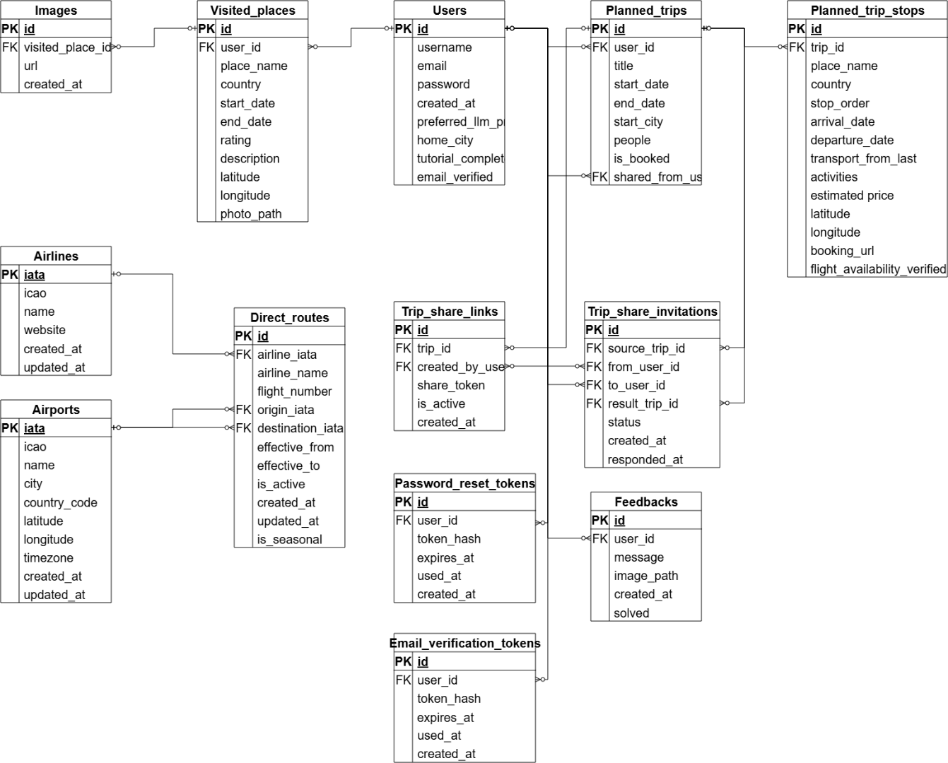
1. ábra: ERD diagram

3.2. Táblastruktúra
A projekt elkészítése során összesen 13 darab adatbázis táblát hoztam létre, amik 6 fő csoportra bonthatók.

3.2.1. Felhasználók
A csoport 3 táblából áll: Users, Password_reset_tokens és Email_verification_tokens. A Users tábla képezi az alkalmazás felhasználókezelési és hitelesítési mechanizmusának alapját. Főbb mezői a felhasználónév, az e-mail cím, a bcrypt algoritmussal hash-elt jelszó, valamint az opcionális lakóhely (home_city), amely egy útiterv kiindulópontjaként is felhasználható. A bcrypt algoritmust azért választottam, mert kifejezetten jelszavak tárolására tervezték, és szándékosan lassú működése megnehezíti a brute-force támadásokat.
A Password_reset_tokens tábla a jelszó-visszaállítási mechanizmust szolgálja ki: minden kérelemhez SHA-256 algoritmussal hash-elt tokent, létrehozási és lejárati időpontot, valamint felhasználtsági állapotot tárol. A tokeneket azért tettem külön táblába, nem a Users mezőjeként, mert így időrendben visszakövethető, hány alkalommal igényelt új jelszót egy felhasználó, míg egy felülírt mező ezt nem tenné lehetővé.
Hasonló elven működik az Email_verification_tokens tábla is, amely az e-mail cím megerősítéséhez szükséges, szintén SHA-256 algoritmussal hash-elt tokeneket tárolja, a hozzájuk tartozó létrehozási és lejárati időponttal, valamint felhasználtsági állapottal együtt. A két tokeneket tartalmazó tábla szerkezetileg megegyezik, de céljuk eltérő: az egyik a jelszó visszaállítást, a másik a regisztrációkor (vagy e-mail cím módosításakor) történő azonosítás-megerősítést támogatja.

3.2.2. Repülős útvonalak
A csoport három táblából áll: Direct_routes, Airlines, Airports. Együtt biztosítják azt az adatstruktúrát, amely alapján meghatározható, mely repülőterek között létesíthető közvetlen légi összeköttetés, mely légitársaság üzemelteti a járatot, és az adott időszakban aktív-e az útvonal. A Direct_routes tábla tárolja az indulási és érkezési repülőteret, az üzemeltető légitársaságot és az érvényességi időszakot, az Airlines és Airports táblák a hozzájuk tartozó törzsadatokat. A relációs modell így redundáns adattárolás nélkül teszi lehetővé a komplex lekérdezéseket.

3.2.3. Meglátogatott helyek
A csoport két táblából áll: Visited_places és Images. A Visited_places tábla tárolja a meglátogatott helyszínek alapadatait (megnevezés, elhelyezkedés, látogatás időpontja, tulajdonos felhasználó), az Images tábla pedig a hozzájuk feltöltött fényképek metaadatait. Így a rendszer nemcsak szöveges, hanem képi formában is megőrzi a felhasználók utazási emlékeit.

3.2.4. Utazástervezés
A csoport két táblát tartalmaz: Planned_trips és Planned_trip_stops. A Planned_trips tábla az utazás megnevezését, kezdő és záró dátumát, valamint a tulajdonos felhasználót tárolja. A Planned_trip_stops az egyes állomások helyszínét, tervezett időpontját és kiegészítő adatait.

3.2.5. Útitervek megosztása
A csoport két táblából áll: Trip_share_links és Trip_share_invitations. Előbbi a nyilvánosan elérhető megosztási linkek generálását és nyilvántartását végzi, utóbbi a célzott, meghatározott felhasználóknak küldött meghívásokat kezeli, azok állapotával együtt. A kettősség lehetővé teszi, hogy az utazás egyszerre legyen megosztható bárkivel, aki rendelkezik a hivatkozással, és célzottan, meghatározott felhasználókkal is.

3.2.6. Visszajelzések
A csoportba egy tábla tartozik, a Feedbacks, amely a felhasználók visszajelzéseit kezeli. Mezői: a beküldő felhasználó azonosítója, az üzenet szövege, az opcionálisan csatolt kép elérési útja, a létrehozás időpontja, valamint a visszajelzés állapota.

3.3. Kapcsolatok
Az egyes táblák közötti kapcsolatokat az alábbi táblázat foglalja össze; minden kapcsolat idegen kulcson keresztül valósul meg.
Tábla A | Tábla B | Viszony | Megjegyzés
Users | Visited_places | 1 : N | egy felhasználóhoz tetszőleges számú hely tartozhat
Users | Planned_trips | 1 : N | egy felhasználóhoz tetszőleges számú utazás tartozhat
Users | Planned_trips | 1 : N (kétszer) | user_id (tulajdonos) és shared_from_user_id (az eredeti megosztó felhasználó, ha a terv megosztásból jött létre)
Users | Trip_share_links | 1 : N | egy felhasználó tetszőleges számú linket hozhat létre
Users | Trip_share_invitations | 1 : N (kétszer) | from_user_id és to_user_id — felhasználó küldőként és fogadóként is szerepelhet
Users | Password_reset_tokens | 1 : N | egy felhasználóhoz tetszőleges számú token tartozhat
Users | Email_verification_tokens | 1 : N | egy felhasználóhoz tetszőleges számú megerősítő token tartozhat
Users | Feedbacks | 1 : N | egy felhasználó tetszőleges számú visszajelzést küldhet
Airlines | Direct_routes | 1 : N | egy légitársasághoz tetszőleges számú útvonal tartozhat
Airports | Direct_routes | 1 : N (kétszer) | egy repülőtér tetszőleges számú útvonal kiindulási és célpontja is lehet
Visited_places | Images | 1 : N | egy helyhez tetszőleges számú kép tartozhat
Planned_trips | Planned_trip_stops | 1 : N | egy utazáshoz tetszőleges számú állomás tartozhat
Planned_trips | Trip_share_links | 1 : N | egy utazáshoz tetszőleges számú link tartozhat
Planned_trips | Trip_share_invitations | 1 : N (kétszer) | source_trip_id (eredeti) és result_trip_id (elfogadás után létrejövő másolat)
A Trip_share_invitations kettős kapcsolata a Planned_trips táblához teszi lehetővé, hogy egy megosztott utazásból a címzett saját, önállóan szerkeszthető másolatot kapjon, miközben a rendszer nyomon tudja követni, melyik eredeti utazásból származik.

4. Tervezés

4.1. Backend architektúra
A projekt backend része Python nyelven, a FastAPI keretrendszer használatával készüljön. REST API architektúrát kövessen, ami biztosítja a backend és frontend kommunikációját HTTP kéréseken keresztül.
A backend több részre bontható:
- adatbázis-kezelés
- API végpontok
- utazás tervezés
- AI szolgáltatás
- egyéb segédkódok
Azért bontottam ezekre a részekre, mivel így a projekt különböző részei funkcionálisan elkülönítve és átláthatóan vannak tárolva.
A kérések feldolgozása során a kliens először egy API végpontot hívjon meg, ami a megfelelő szolgáltatásnak továbbítja a kérést. Ha szükséges, a szolgáltatás kezeli az adatbázist (SQLAlchemy-n keresztül), valamint külső szolgáltatásokat is meghív (pl. DeepSeek, OpenStreetMap).

4.2. Frontend architektúra
A frontend feladata a felhasználó és a rendszer közti kommunikáció biztosítása.
Az alkalmazás HTML, CSS és JavaScript felhasználásával készüljön. A felhasználói műveletek JavaScript segítségével kerüljenek feldolgozásra, ami HTTP kéréseket küld a backend felé.
Fő részei:
- bejelentkezési/regisztrációs felület
- főoldal
- korábbi utazások listája (lista és térképes nézet)
- új hely hozzáadása
- új utazás tervezése
- megtervezett utazások
- beállítások
- profil
- admin oldal
A térképes megjelenítéshez a Leaflet könyvtárat fogom használni, amely az OpenStreetMap térképeit jeleníti meg.
Egy felhasználói művelet feldolgozásának folyamata:
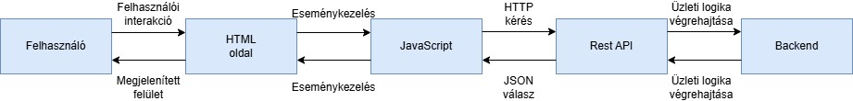
2. ábra: Felhasználói műveletek feldolgozása

4.3. Funkcionális felépítés

4.3.1. Felhasználókezelés
A rendszerben felhasználói fiók hagyományos regisztrációval vagy Google bejelentkezéssel egyaránt legyen létrehozható. Hagyományos regisztráció után a rendszer küldjön egy emailt a megadott email címre, ahol a felhasználónak meg kell erősíteni a regisztrációját. A hitelesítés után minden felhasználó kizárólag a saját adataihoz és utazásaihoz férhessen hozzá.

4.3.2. Utazások kezelése
A rendszer biztosítson lehetőséget új utazások létrehozására a kiindulási hely, az időtartam, az utazók száma és az egyéni preferenciák megadásával. Az elkészült terv később módosítható, törölhető, megosztható vagy lefoglaltnak jelölhető legyen.

4.3.3. AI alapú útiterv generálás
Az alkalmazás fő funkciója a mesterséges intelligencia segítségével történő útiterv-generálás.
A felhasználó által megadott adatok alapján a backend állítson össze egy promptot, amit a kiválasztott nagy nyelvi modell (DeepSeek) dolgoz fel. Az AI válasza strukturált útitervként kerüljön feldolgozásra, amelyet a rendszer ellenőriz, majd megjelenít a felhasználó számára.

A generált terv vegye figyelembe:
- a helyszínek földrajzi elhelyezkedését
- az utazási időket
- a felhasználói preferenciákat
- az utazás időtartamát

4.3.4. Térképes megjelenítés
Az útiterv helyszínei, valamint a korábban meglátogatott helyek interaktív térképen is jelenjenek meg.
A rendszer az OpenStreetMap térképeit és a Nominatim geokódoló szolgáltatást használja a helyszínek koordinátáinak meghatározására, míg a Leaflet könyvtár biztosítsa a térképes megjelenítést.

4.3.5. Korábbi utazások nyilvántartása
A rendszer a meglátogatott helyekhez értékelést, leírást, fényképeket és látogatási időpontot engedjen rögzíteni, ezáltal személyes utazási naplóként is szolgálhasson. A lefoglaltnak jelölt utak az időpont eljöttével automatikusan kerüljenek át a korábbi utazások közé.

4.3.6. Repülőjáratok és foglalási lehetőségek
A rendszer a generált útitervekhez automatikusan jelenítsen meg hivatkozásokat, amiknek segítségével lefoglalhatók lehessenek a repülőjegyek, valamint a szállások.

4.3.7. Megtervezett utazások megosztása
A rendszer biztosítson lehetőséget a megtervezett utazások más felhasználókkal történő megosztására is. Az útitervek kétféle módon legyenek megoszthatók. Egyrészt az alkalmazáson belül elküldhetők a regisztrált felhasználók számára, másrészt egy egyedi megosztási link is generálható. Ez utóbbi lehetővé teszi, hogy az útiterv olyan személyek számára is elérhető legyen, akik nem rendelkeznek felhasználói fiókkal az alkalmazásban.

4.3.8. Meglévő adatbázis importálás-exportálás
Annak érdekében, hogy a hosztolt alkalmazás is rendelkezzen a lokális fejlesztői környezetben létrehozott adatbázis-tartalommal, a rendszer biztosítson egy adminisztrátori felületet, amelyen keresztül az aktuális adatbázis-állapot JSON formátumban exportálható, majd szükség esetén más környezetbe importálható.

4.3.9. Visszajelzés küldése
A rendszer biztosítsa a bejelentkezett felhasználók számára, hogy az alkalmazással kapcsolatos visszajelzéseket, észrevételeket vagy hibabejelentéseket küldjenek. A visszajelzés egy kötelező szöveges üzenetből álljon, amelyhez a felhasználó opcionálisan egy képet is csatolhat, például egy tapasztalt hiba szemléltetésére. A beküldött visszajelzéseket a rendszer tárolja el, és azokat az adminisztrátor egy erre dedikált felületen tekinthesse át, majd szükség esetén törölhesse.

4.3.10. Felhasználói értesítések
Az alkalmazás gondoskodjon arról, hogy a felhasználók értesüljenek az appon belüli eseményekről, ezt egy külön értesítés rész segítségével oldja meg. A következő eseményekről kerüljön értesítés megjelenítésre: a felhasználóval megosztottak egy útitervet, a felhasználó megosztott útitervét elfogadták/elutasították, a felhasználó visszajelzésének megváltozott az állapota, valamint a felhasználó lefoglalt utazása véget ért.
4.3.11. Beállítások
A rendszer tegye lehetővé a felhasználó számára a megjelenítés témájának és a felület nyelvének módosítását, amely a böngészőben perzisztálódjon, így a következő látogatáskor is megmarad.

4.3.12. Profil kezelése
A felhasználó tekinthesse meg és szerkeszthesse a fiókjához tartozó alapadatokat (felhasználónév, e-mail cím, lakóhely), valamint innen kezdeményezhesse a jelszó módosítását és a kijelentkezést.

4.3.13. Légitársaságok útvonaladatainak frissítése
A rendszer tegye lehetővé az adminisztrátor számára, hogy az admin felületen keresztül, egyetlen művelettel újra le lehessen kérdezni és adatbázisba menteni a támogatott légitársaságok (Ryanair, Lufthansa, KLM, Wizz Air) aktuális útvonaladatait, parancssori hozzáférés nélkül is biztosítva azok naprakészen tartását.

4.4. UI tervezés (Figma)
A felhasználói felület megtervezésére Figmát használtam. A tervezés során elsődleges szempont volt az egyszerű kezelhetőség, az átlátható navigáció, a modern megjelenés, valamint az egységes dizájn.
A tervezési folyamat során elkészítettem a rendszer fő képernyőinek terveit, majd ezek alapján készítettem el a végleges felületeket.
Külön figyelmet fordítottam a következőkre:
- egységes kialakítás és színvilág
- könnyen áttekinthető menük
- mobil és asztali nézet
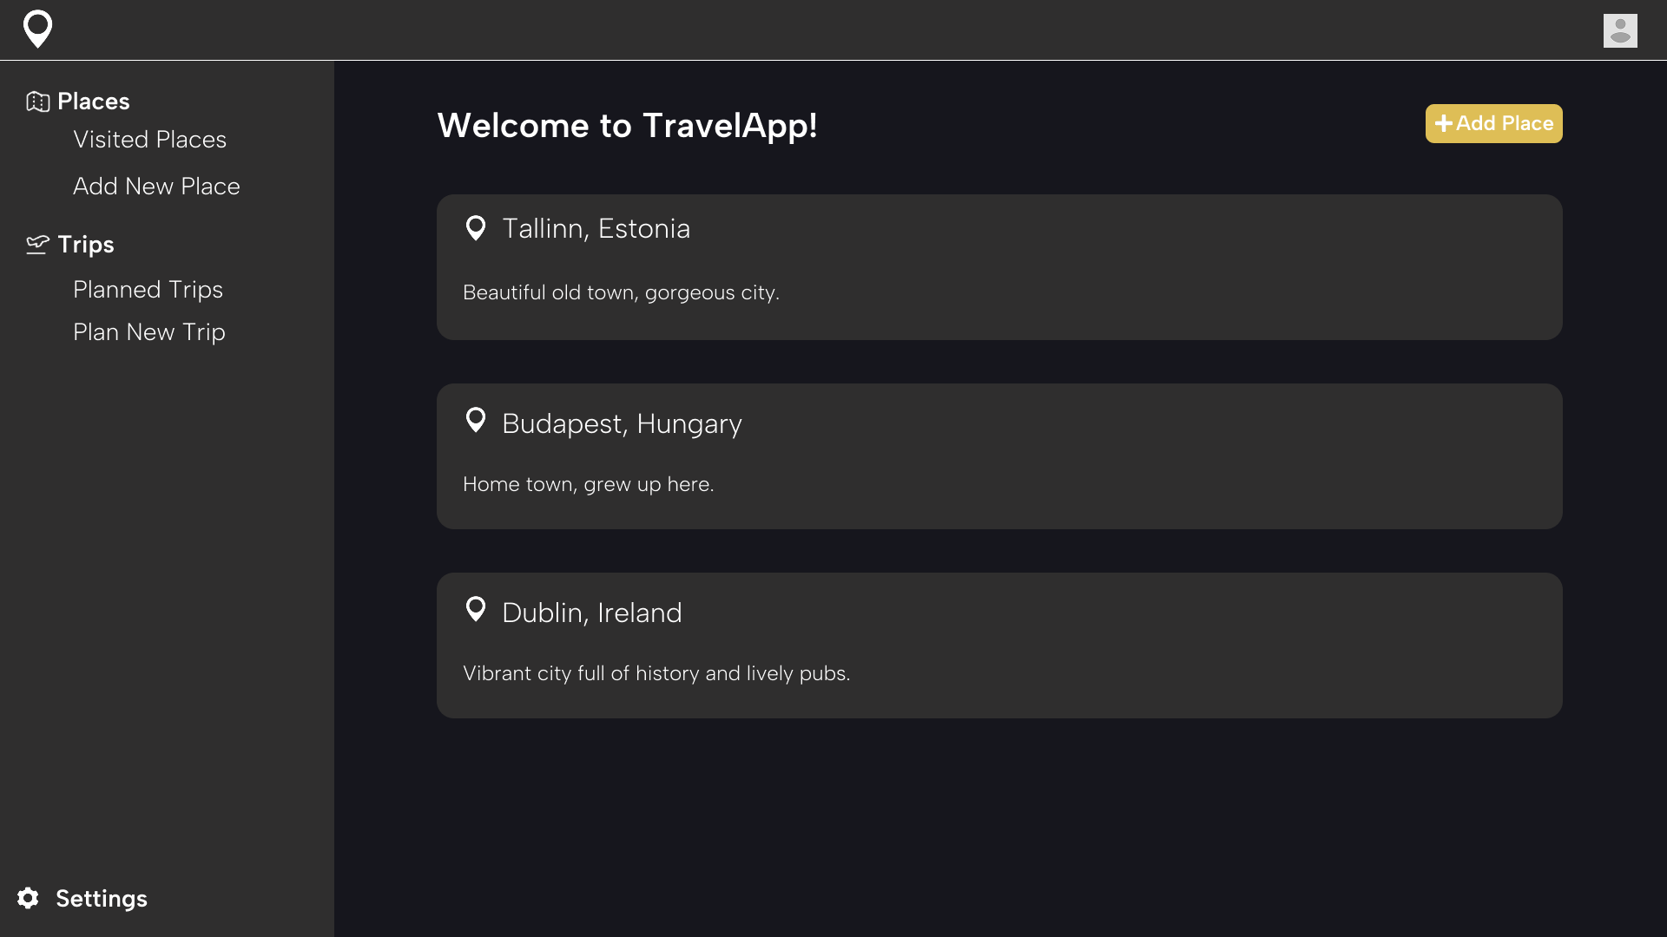
3. ábra: Főoldal
A 3. ábra a főoldal Figmában elkészített tervét szemlélteti. Az elsődleges cél egy letisztult és átlátható felület volt, amely az oldalra való belépéskor nem terheli túl a felhasználót.
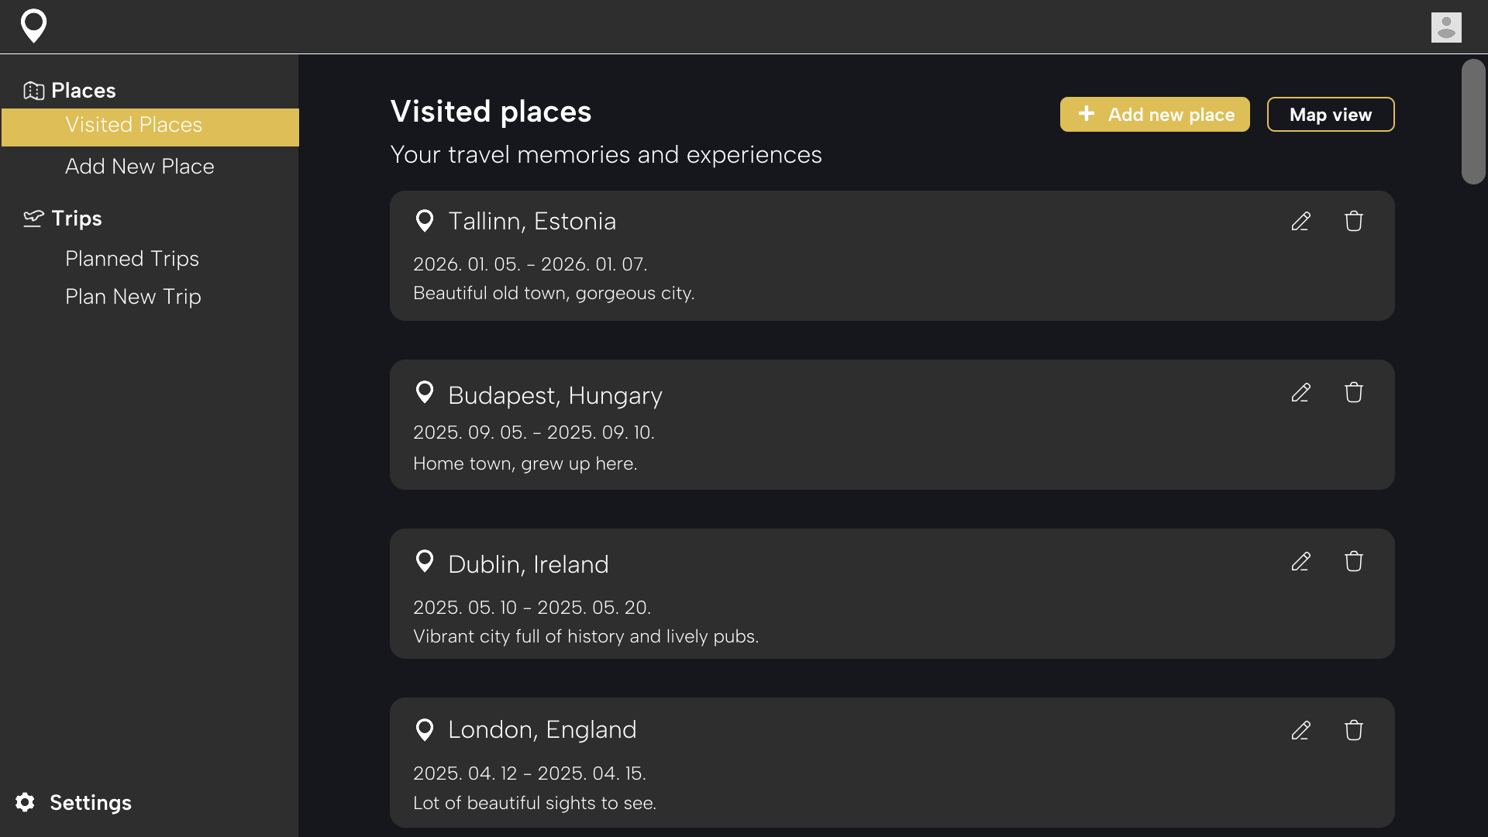
4. ábra: Meglátogatott helyek oldal
A 4. ábra a négy fő menüpont közül az elsőt, a meglátogatott helyszíneket listázó oldalt mutatja be. A tervezés során kiemelt figyelmet fordítottam arra, hogy a felhasználó egy helyen tekinthesse át és kezelhesse a korábban bejárt helyszíneket, illetve könnyedén felidézhesse az azokhoz kapcsolódó élményeit.
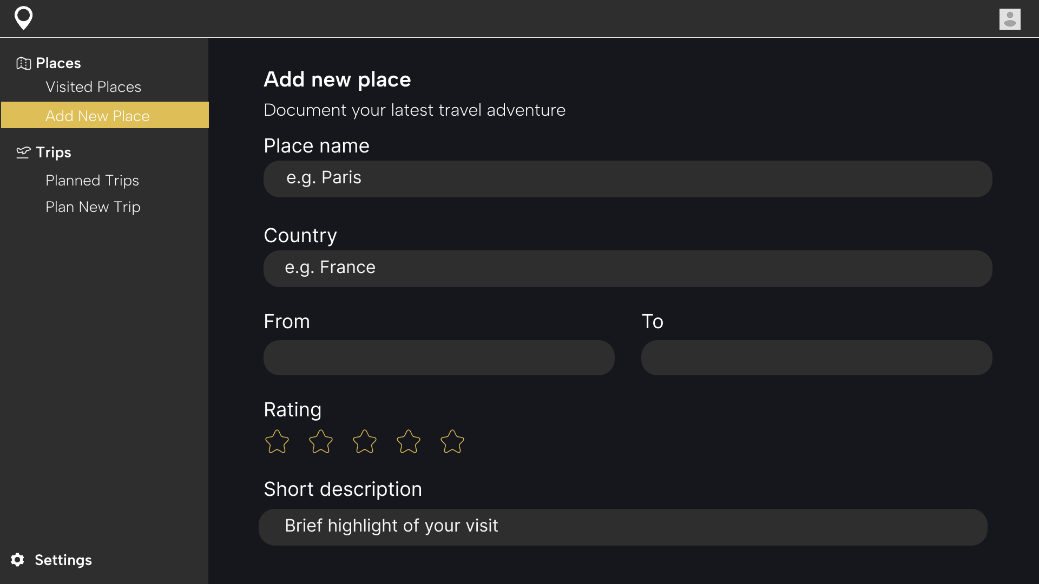
5. ábra: Meglátogatott hely hozzáadása oldal
Az 5. ábrán a sorban következő fontos menüpont, a meglátogatott hely hozzáadása oldal látható. Itt fontosnak tartottam, hogy az oldal a látogatással kapcsolatos valamennyi lényeges információt bekérje a felhasználótól, ugyanakkor továbbra is megőrizze az átláthatóságát.
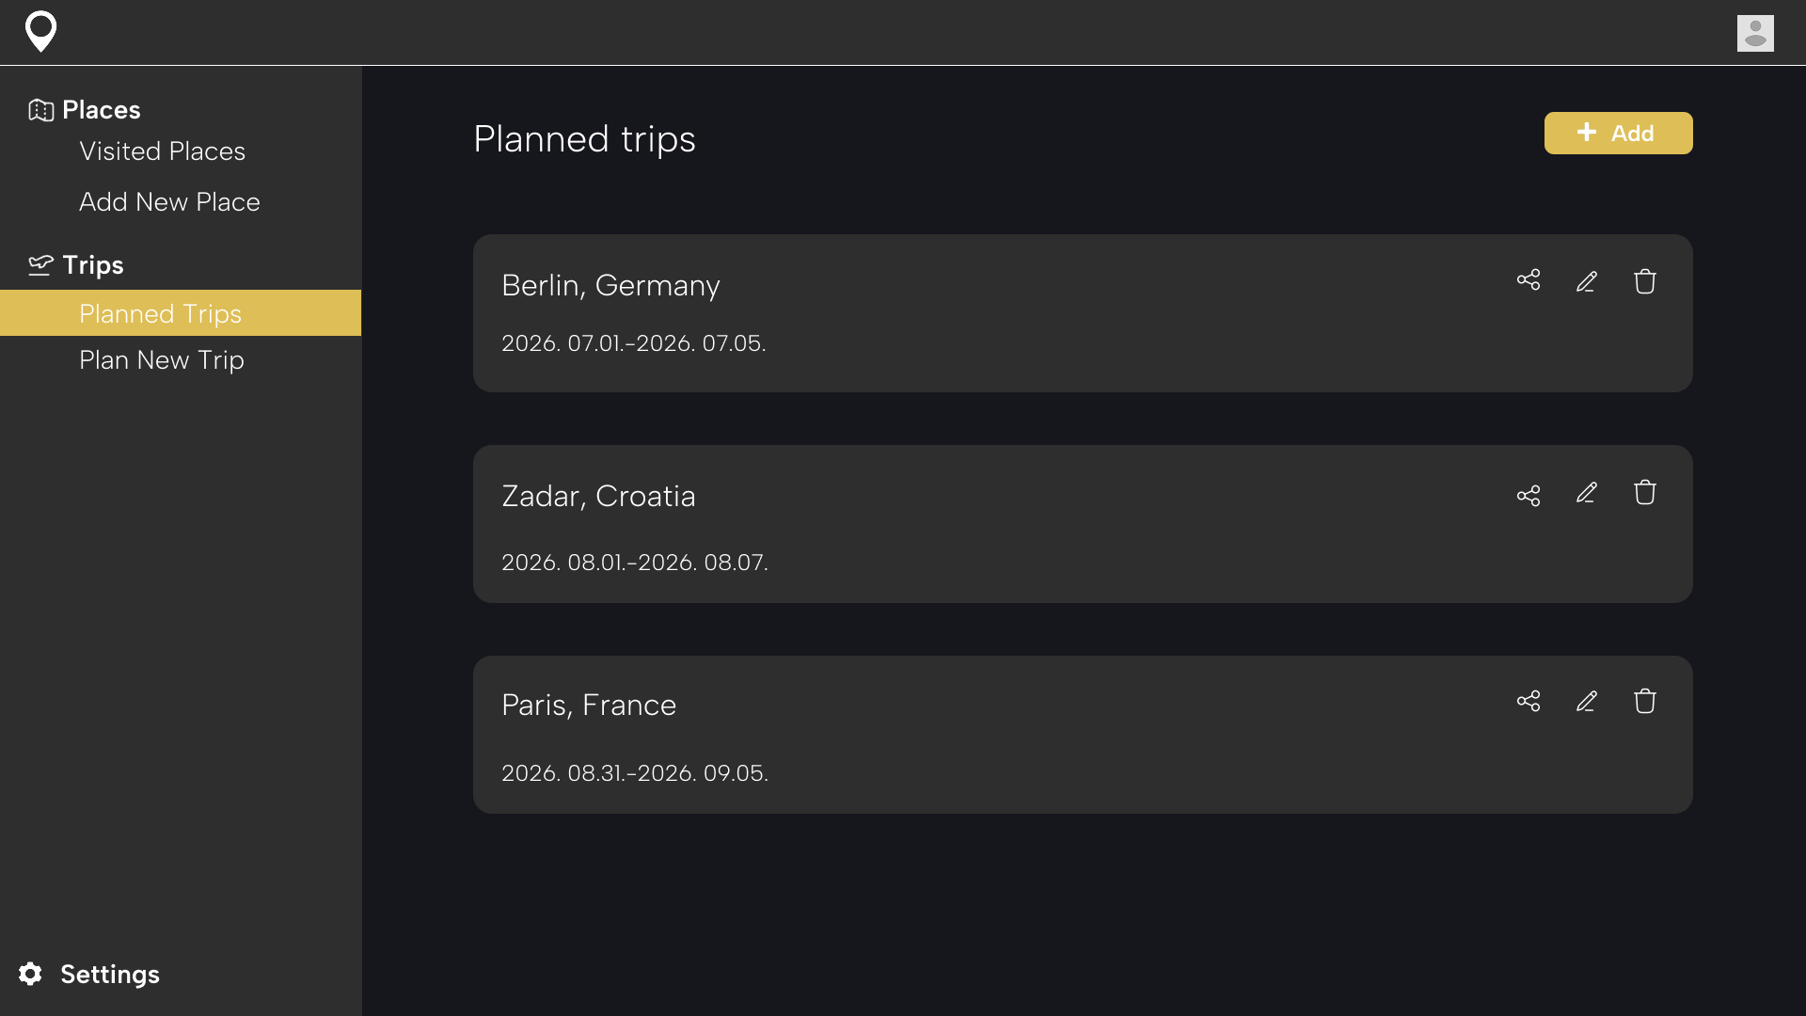
6. ábra: Megtervezett utak oldal
A 6. ábra a megtervezett utazások oldal tervét ábrázolja. Itt, hasonlóan a meglátogatott helyeket listázó oldalhoz, a tervezés során törekedtem arra, hogy a megtervezett utak egy helyen lehessen megtekinthetők és kezelhetők.
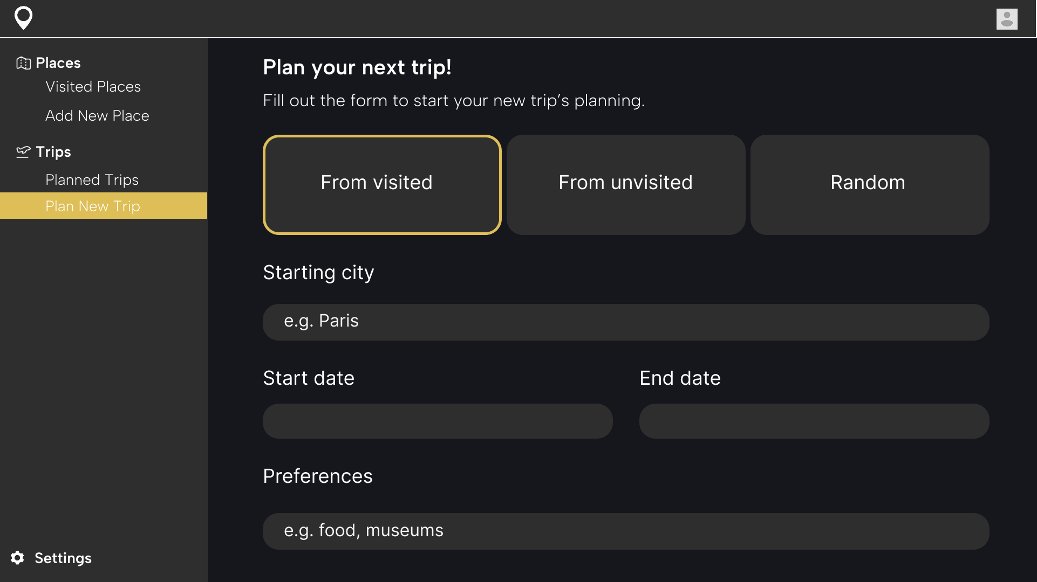
7. ábra: Új utazás tervezése oldal
A 7. ábra az utolsó fontos menüpontot, az új utazás tervezésére szolgáló oldalt szemlélteti. Ennek az oldalnak a kialakításánál is arra törekedtem, hogy az valamennyi lényeges adatot bekérje a felhasználótól, anélkül, hogy túlterhelné őt.

5. Implementáció

5.1. Főoldal
Az alkalmazás főoldala (/frontend/pages/main_page.html) egy áttekintő irányítópultként működik: a bejelentkezett felhasználó legutóbbi utazási emlékeit, összesítő utazási statisztikákat, valamint egy térképes kimutatást és egy diagrammot jelenít meg arról, hogy a felhasználó Európa hány országát látogatta már meg. Az oldal betöltésekor az authGuard.js ellenőrzi a localStorage-ban tárolt user_id és JWT access_token meglétét, hiány esetén a felhasználót a bejelentkezési oldalra irányítja.
Sikeres ellenőrzés után a rendszer a felhasználó azonosítója alapján, Bearer tokennel ellátott fetch kérésekkel párhuzamosan lekéri a meglátogatott helyeket a /api/visited-places, a tervezett utakat a /api/planned-trips, valamint a felhasználó profiladatait a /api/users/{user_id} végpontról.

5.1.1. Összesítő statisztikák
A főoldal tetején egy négyelemű összesítő sáv jelenik meg, amely a következő mutatókat számítja ki a lekérdezett adatokból (stats.js):
- városok száma: a meglátogatott helyek egyedi városnevei alapján
- tervezett utak száma: a planned-trips végpont válaszának elemszáma
- európai országok száma: azoknak az országoknak a darabszáma, amelyek európai ISO-kódja szerepel az alkalmazás európai listájában (europe.js, countries.js)
- külföldön töltött napok: a helyek kezdő- és záró dátumából számított napok összege

5.1.2. Legutóbbi látogatások
A lekérdezett helyszíneket a rendszer a látogatás dátuma szerint csökkenő sorrendbe rendezi, majd a három legutóbbit kártya formájában jeleníti meg (recentVisits.js). Minden kártyán megjelenik a hely neve, a látogatás ideje, egy rövid leírás (ha van), valamint egy illusztráló kép: ha van feltöltött fénykép, azt használja, különben egy általános helyettesítő képet. Amennyiben a felhasználónak még nincs rögzített helyszíne, tájékoztató üzenet jelenik meg, amely közvetlenül az új helyek hozzáadásának oldalára irányít.

5.1.3. Meglátogatott európai országok kimutatása
Az oldal önállóan kidolgozott eleme az európai lefedettség megjelenítése (europeMap.js, europeDiagram.js), amely két, egymást kiegészítő vizualizációból áll: egy Leaflet-alapú Európa-térképből és egy SVG kördiagramból.
A meglátogatott helyek országmezője mentéskor kétbetűs ISO-országkódként kerül tárolásra (például HU, AT), a kimutatás ezért közvetlenül ezekre a kódokra épít: a rendszer a helyek country értékeiből állítja össze a meglátogatott európai országok halmazát, majd ezt vetíti rá a térképre és a kördiagramra. A felületen az országkódok lokalizált országnevekként jelennek meg.
A térkép a meglátogatott államokat kiemelt színnel, a többit pedig háttérszínnel; a határokat külső GeoJSON-forrásból tölti be, és csak az alkalmazás európai országlistájába tartozó elemeket jeleníti meg. A kördiagram natív SVG elemekből, külső diagramkönyvtár nélkül generálódik: a pieSlice segédfüggvény trigonometriai számításokkal állítja elő a meglátogatott arányt reprezentáló körcikket. A diagram közepén szövegesen is megjelenik a meglátogatott és az összes európai ország aránya, a vizualizáció alatt pedig jelmagyarázat segíti az értelmezést.
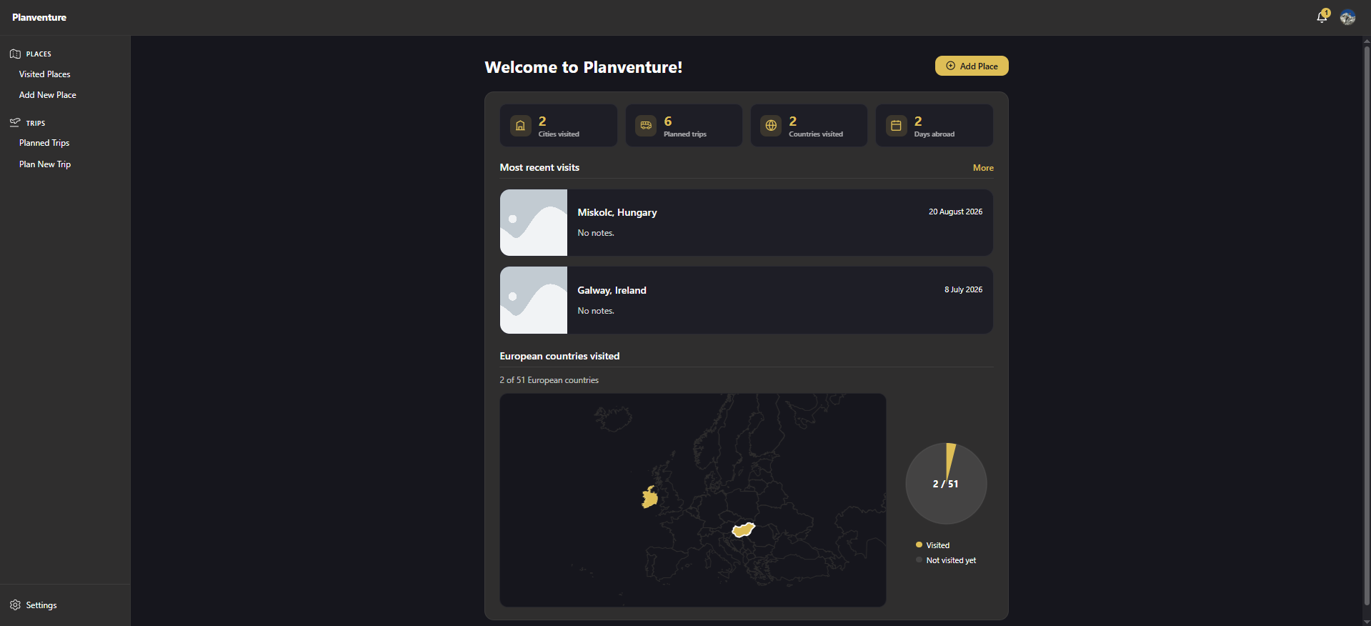
8. ábra: Főoldal

5.2. Regisztráció, bejelentkezés
Az alkalmazás a nagyobb fokú biztonság, valamint egy esetlegesen a jövőben bevezetésre kerülő előfizetéses modell lehetősége miatt kizárólag regisztrációt követően, bejelentkezett felhasználók számára elérhető.

5.2.1. Regisztráció
Az alkalmazás használatához minden felhasználónak előzetesen regisztrálnia kell magát a rendszerbe. A regisztrációs folyamat a kliens és a szerver oldal szoros együttműködésével valósul meg, biztosítva ezáltal a bevitt adatok megfelelő ellenőrzését mind felhasználói, mind rendszerszintű oldalon.
Kliens oldalon a felhasználó egy egyszerű űrlapon adja meg a felhasználónevet, e-mail címet és a jelszót (registerPage.html). A register.js küldés előtt ellenőrzi, hogy a két jelszómező megegyezik-e, és hogy a jelszó teljesíti-e a követelményeket (legalább 8 karakter, kis- és nagybetű, szám, speciális karakter), eltérés esetén hibaüzenetet jelenít meg, szerverhívás nélkül.
Sikeres kliensoldali ellenőrzést követően az adatok egy aszinkron fetch kérés formájában, JSON formátumban kerülnek elküldésre a backend /api/register végpontjára. A szerver válaszától függően a felhasználó vagy átirányításra kerül a bejelentkezési oldalra, vagy hibaüzenetet kap a képernyőn megjelenítve.
A szerver oldalon a /register végpont elsőként ellenőrzi, hogy a felhasználónév vagy e-mail cím már szerepel-e a rendszerben, ha igen, 400-as státuszkóddal utasítja el a kérést, megakadályozva a duplikált fiókok létrehozását.
Amennyiben az adatok egyediek, a rendszer létrehozza az új felhasználót az adatbázisban. A biztonság növelése érdekében a felhasználó által megadott jelszó soha nem kerül egyszerű szövegként tárolásra: a crud.py fájlban található create_user() függvény meghívásakor a jelszó a bcrypt algoritmus segítségével kerül hash-elésre. A bcrypt egy széles körben elterjedt, kifejezetten jelszavak titkosítására tervezett algoritmus, amely védi a jelszavakat a támadásokkal szemben. Az adatbázisban tehát kizárólag a jelszó hash-elt változata kerül eltárolásra, így egy esetleges adatbázis-szintű biztonsági incidens esetén sem válnak hozzáférhetővé a felhasználók valódi jelszavai.
A sikeres létrehozást követően a végpont megerősítő választ küld vissza a kliensnek. A kétrétegű (kliens- és szerveroldali) validáció biztosítja, hogy kizárólag érvényes és egyedi adatokkal rendelkező felhasználók regisztrálhassanak.
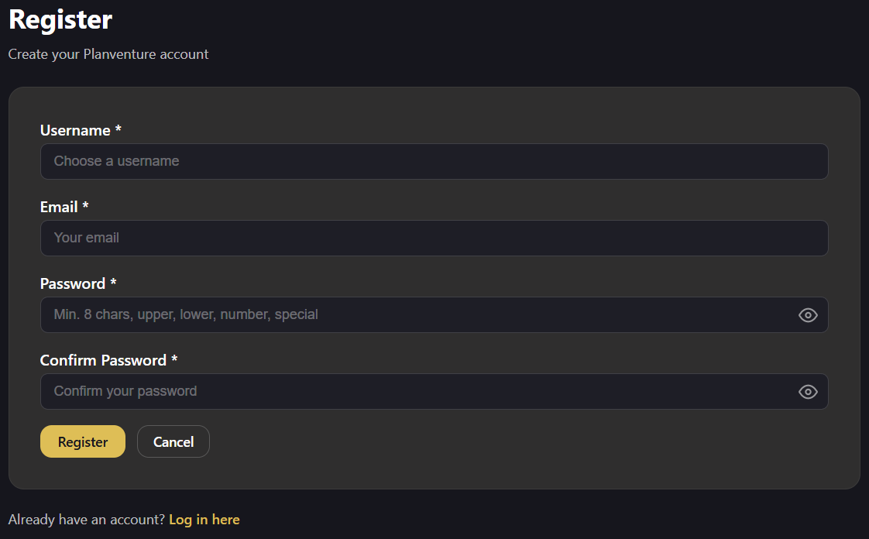
9. ábra: Regisztráció

5.2.2. Bejelentkezés
A regisztrációt követően a felhasználók kétféle módon léphetnek be az alkalmazásba: a hagyományos, felhasználónév és jelszó alapú bejelentkezéssel, valamint a Google-fiók segítségével történő, egyszerűsített bejelentkezéssel (Google Sign-In).

5.2.2.1. Hagyományos bejelentkezés
A kliens oldalon a felhasználó megadja felhasználónevét és jelszavát (loginPage.html), amit a login.js JSON formátumban továbbít a backend /api/login végpontjára. A szerver lekérdezi a felhasználói rekordot, majd a crud.py verify_password() függvényével ellenőrzi a jelszót a bcrypt-tel titkosított tárolt jelszóval szemben. Mindkét hibaeset (nem létező felhasználó, hibás jelszó) ugyanazt az általános hibaüzenetet adja vissza ("Invalid username or password"), hogy egy támadó ne tudjon a válaszból semmire se következtetni. Sikeres azonosítás esetén a szerver az azonosítót, felhasználónevet, a JWT access_token-t és a tutorial_completed mezőt küldi vissza. A kliens ezeket a localStorage-ban menti, a saveSessionAndRedirect() dönt a tutorial indításáról, majd a felhasználót a főoldalra irányítja.

5.2.2.2. Bejelentkezés Google-fiókkal
A hagyományos bejelentkezés mellett az alkalmazás a Google Identity Services szolgáltatáson keresztül is lehetővé teszi a bejelentkezést: a kliens oldalbetöltéskor lekérdezi a szükséges kliensazonosítót, majd dinamikusan betölti a Google hitelesítési scriptjét. Ha a szolgáltatás nincs konfigurálva vagy a script betöltése sikertelen, a felhasználó erről tájékoztató üzenetet lát a gomb helyén, a hagyományos bejelentkezés pedig továbbra is elérhető marad.
A „Login with Google" gombra kattintva a kliens egy OAuth authorization code-ot kap, amelyet a /api/google-login végpontra továbbít. A szerver az _exchange_google_code() függvénnyel tokencserét végez a Google szerverével, majd a Google hivatalos könyvtárával ellenőrzi a kapott id_token érvényességét, hitelességét, és hogy a hozzá tartozó e-mail cím megerősített-e; sikertelenség esetén a kérést elutasítja.
Sikeres ellenőrzés után a rendszer megvizsgálja, van-e már fiók az adott e-mail címhez: ha igen, ahhoz jelentkezik be, ha nem, a create_google_user függvény automatikusan létrehoz egyet. A felhasználónevet a Google-fiók nevéből (vagy hiányában az e-mail címből) generálja, ütközés esetén sorszámmal egyedivé téve. Mivel ilyenkor nincs felhasználó által megadott jelszó, a rendszer egy kriptográfiailag biztonságos, véletlenszerűen generált, gyakorlatilag használhatatlan jelszót (secrets.token_urlsafe) tárol el, kizárólag az adatbázis-séma konzisztenciája miatt.
A sikeres bejelentkezés után a szerver mindkét módnál azonos szerkezetű LoginResponse választ küld (azonosító, felhasználónév, access_token, tutorial_completed, opcionálisan Google-profilkép URL), ami lehetővé teszi, hogy a kliens egységesen kezelje a munkamenet mentését és a főoldalra irányítást.
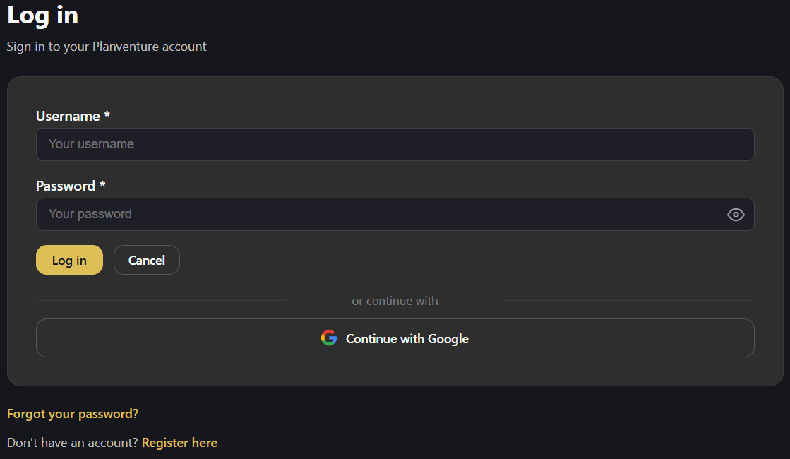
10. ábra: Bejelentkezés

5.2.3. Jelszó visszaállítás
Előfordulhat, hogy a felhasználó elfelejti a fiókjához tartozó jelszavát, ezért az alkalmazás egy biztonságos, token-alapú jelszó-visszaállítási mechanizmust biztosít, amely két egymásra épülő lépésből áll: a visszaállítási kérelem elküldéséből, valamint az új jelszó megadásából.

5.2.3.1. A jelszó-visszaállítás kérelmezése
A bejelentkezési oldalon elhelyezett "Elfelejtett jelszó" hivatkozásra kattintva egy felugró ablak jelenik meg, amelyben a felhasználó megadhatja a fiókjához tartozó e-mail címét. Az űrlap elküldését követően a kliens egy aszinkron fetch kérés keretében továbbítja a megadott e-mail címet a backend /api/forgot-password/request végpontjára.
A szerver oldalon ez a végpont megvizsgálja, hogy a megadott e-mail címhez tartozik-e regisztrált felhasználói fiók. Amennyiben igen, a rendszer létrehoz egy egyszer használatos, kriptográfiailag biztonságos visszaállítási tokent (secrets.token_urlsafe), amelyet nem nyílt formában, hanem SHA-256 algoritmussal hash-elve tárol el az adatbázisban, egy 30 perces érvényességi idővel ellátva. Ez az érvényességi idő amiatt 30 perc, mivel ennyi alatt biztosan megérkezik az e-mail a felhasználóhoz, de korlátozza a visszaélések időablakát. A generált token birtokában a rendszer egy visszaállítási hivatkozást állít össze, amelyet e-mailben megküld a felhasználó számára (email.py). Fontos megjegyezni, hogy egy adott felhasználóhoz tartozó, korábban kiadott, még fel nem használt tokeneket a rendszer automatikusan érvényteleníti egy új kérelem esetén, ezzel biztosítva, hogy egy időben mindig csak egy érvényes visszaállítási hivatkozás létezzen.
Biztonsági szempontból kiemelten fontos tervezési döntés, hogy a végpont mindig ugyanazt az általános üzenetet adja vissza a felhasználónak. Ezáltal a rendszer megakadályozza, hogy egy esetleges támadó a válaszok alapján felderíthesse, mely e-mail címek rendelkeznek regisztrált fiókkal az alkalmazásban.

5.2.3.2. Az új jelszó megadása
A felhasználó az e-mailben kapott hivatkozásra kattintva jut el a jelszó-visszaállító oldalra (resetPassword.html), amely az URL-ből kinyeri a hozzá tartozó visszaállítási tokent a resetPassword.js getResetTokenFromUrl() metódusának segítségével. Amennyiben a hivatkozás nem tartalmaz tokent, a rendszer egy érvénytelenségről tájékoztató üzenetet jelenít meg, és nem engedi a jelszó megváltoztatását.
Érvényes token esetén a felhasználó megadhatja új jelszavát, amit meg is kell erősítenie. A kliensoldali JavaScript kód ellenőrzi, hogy a két jelszómező tartalma megegyezik-e, valamint, hogy az új jelszó teljesíti-e a jelszókövetelményeket (legalább 8 karakter, kis- és nagybetű, szám és speciális karakter); ezen feltételek teljesülése esetén kerül csak sor a kérés elküldésére.
A szerver oldalon a /api/forgot-password/reset végpont ellenőrzi a token érvényességét (hash-elt formában szerepel-e, nem használt-e, nem járt-e le); bármely feltétel nem teljesülése esetén 400-as hibával elutasítja. Sikeres ellenőrzés után a rendszer bcrypt-tel hash-eli és frissíti a jelszót, a tokent használtként jelöli meg, majd a felhasználót a bejelentkezési oldalra irányítja.
Ez a megoldás biztosítja, hogy a jelszó-visszaállítási folyamat mind a felhasználó, mind a rendszer szempontjából biztonságos és megbízható legyen.
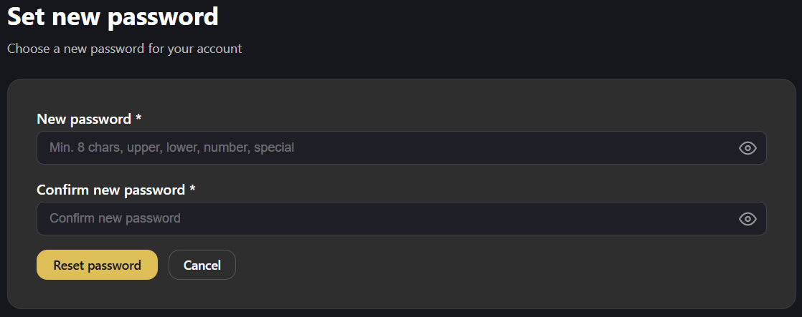
11. ábra: Új jelszó beállítása

5.2.4. Token alapú munkamenet és védett végpontok
Bejelentkezés után a kliens automatikusan csatolja a tárolt JWT-t minden /api és /generate_travel_plans típusú kéréshez. A szerver oldalon a FastAPI get_current_user() függősége ellenőrzi a Bearer tokent: kiszűri a lejárt vagy érvénytelen aláírású tokeneket, majd betölti a hozzá tartozó felhasználót az adatbázisból. A védett oldalakhoz csak hitelesített felhasználó férhet hozzá, a tulajdonosi jogosultságot pedig a tokenben szereplő felhasználó-azonosító alapján ellenőrzi a szerver. A nyilvános végpontok nem igényelnek autentikációt. Az oldal betöltésekor az authGuard.js leellenőrzi, hogy megvan-e egyszerre a user_id és az access_token; ha bármelyik hiányzik, a felhasználót átirányítja a bejelentkezési oldalra.

5.2.5. Tutorial a legelső bejelentkezéskor
A folyamat kiindulópontja a bejelentkezési logika, amely a munkamenet elmentésével egy időben megvizsgálja a login válasz tutorial_completed mezőjét. Amennyiben a felhasználó korábban még nem fejezte be a bemutatót, a rendszer a folyamat közbeni állapotot a böngésző sessionStorage tárolójában beállítja, majd a főoldalra irányít, ahol az onboardingTutorial.js elindítja a bemutatót. A bemutató végleges befejezettségét nem a kliens tárolja, hanem az adatbázis megfelelő mezője, ez biztosítja, hogy a tutorial állapota a felhasználói fiókhoz, ne pedig egy adott eszközhöz vagy böngészőhöz kötődjön.
A tutorial aktiválását vezérlő logika minden oldalbetöltéskor ellenőrzi, van-e érvényes munkamenet és folyamatban van-e a bemutató. Az aktuális lépést is a sessionStorage tárolja, így oldalváltás vagy újratöltés után is folytatható, egészen a lap bezárásáig. A bemutató tartalmát egy deklaratív lépéslista határozza meg (cím, leírás, érvényességi oldal, átirányítási cél, kiemelendő elem lépésenként).
A bemutató befejezésekor, illetve amikor az aktuális lépéshez tartozó oldal nem egyezik a böngésző jelenlegi útvonalával, a rendszer törli a sessionStorage tutorial-kulcsait (előbbi esetben az adatbázisban is befejezettként jelölve meg a tutorialt), és a megfelelő oldalra irányítja át a felhasználót. Mivel az átirányítás újratölti a JavaScript-kontextust, az állapot megőrzéséről a sessionStorage-ban tárolt kulcsok gondoskodnak. A kiemelt felületi elem helyzetét a rendszer az elem tényleges képernyőkoordinátái alapján számítja ki, így a bemutató reszponzív módon, ablakméret-változás és görgetés esetén is helyesen jeleníti meg a kiemelést. A betöltésért és elindításért egy, az alkalmazás összes oldalán megosztottan használt modul felelős, amely a fejléc és az oldalsáv beillesztése után dinamikusan betölti és elindítja az onboardingTutorial.js kódját, biztosítva az egységes, megszakítás nélküli élményt.

5.3. Meglátogatott helyek
Az alkalmazás egyik központi funkciója a felhasználó által korábban meglátogatott helyszínek nyilvántartása és megjelenítése. A rögzített helyekhez a rendszer megjeleníti a helyszín nevét, országát, a látogatás kezdő- és záródátumát, egy rövid leírást, egy 1–5 csillagos értékelést, valamint a hozzájuk csatolt fényképeket. A funkció két, egymást kiegészítő nézetben érhető el: egy áttekinthető listanézetben, valamint egy interaktív térképnézetben, amely a helyszíneket földrajzi elhelyezkedésük szerint jeleníti meg.

5.3.1. Listanézet
Ebben a nézetben a felhasználó egy áttekinthető listában láthatja és kezelheti a korábban rögzített helyszíneit.
A listanézet betöltésekor a kliensoldali loadPlaces.js a böngésző localStorage tárolójából kiolvassa a bejelentkezett felhasználó azonosítóját, majd ennek felhasználásával egy fetch kérést indít a backend /api/visited-places végpontjára. Amennyiben nincs bejelentkezett felhasználó, a korábban ismertetett authGuard.js az oldal betöltésekor átirányítja a felhasználót a bejelentkezési oldalra.
A szervertől kapott nyers adatokat a rendszer egységes formátumra alakítja (teljes név, olvasható dátumtartomány, hiányzó adatoknál alapértelmezett érték), majd a látogatás dátuma szerint csökkenő sorrendbe rendezi, így a legutóbbi utazások kerülnek a lista elejére.
Az egyes helyszínek kártya formájában jelennek meg, a kártyák dinamikus felépítését a renderCard() függvény végzi, amely a felhasználó által megadott szöveges adatokat a korábban is említett escapeHtml() segédfüggvényen vezeti át, ezáltal megelőzve a rosszindulatú HTML- vagy scriptkód beágyazásából eredő biztonsági problémákat. Minden kártyán megjelenik egy ötcsillagos értékelőelem is.
Egy adott kártyára kattintva egy részletes nézet nyílik meg, amely megjeleníti a helyszín összes adatát, beleértve a hozzá tartozó összes fényképet egy galéria formájában. Amennyiben a helyszínhez tartoznak koordináták, a rendszer egy, az OpenStreetMap szolgáltatásra mutató hivatkozást is megjelenít, amelyen keresztül a helyszín egy új ablakban megnyíló térképen is megtekinthető.
A meglátogatott helyek a kártyák ceruza ikonjára kattintva szerkeszthetők, a megváltoztatott információk elmentését a backend PUT /api/visited-places/{id} végpontja végzi. Törlésre is van lehetőség a DELETE /api/visited-places/{id} végponton keresztül, miután a felugró jóváhagyó ablakon a felhasználó megerősíti törlési szándékát.
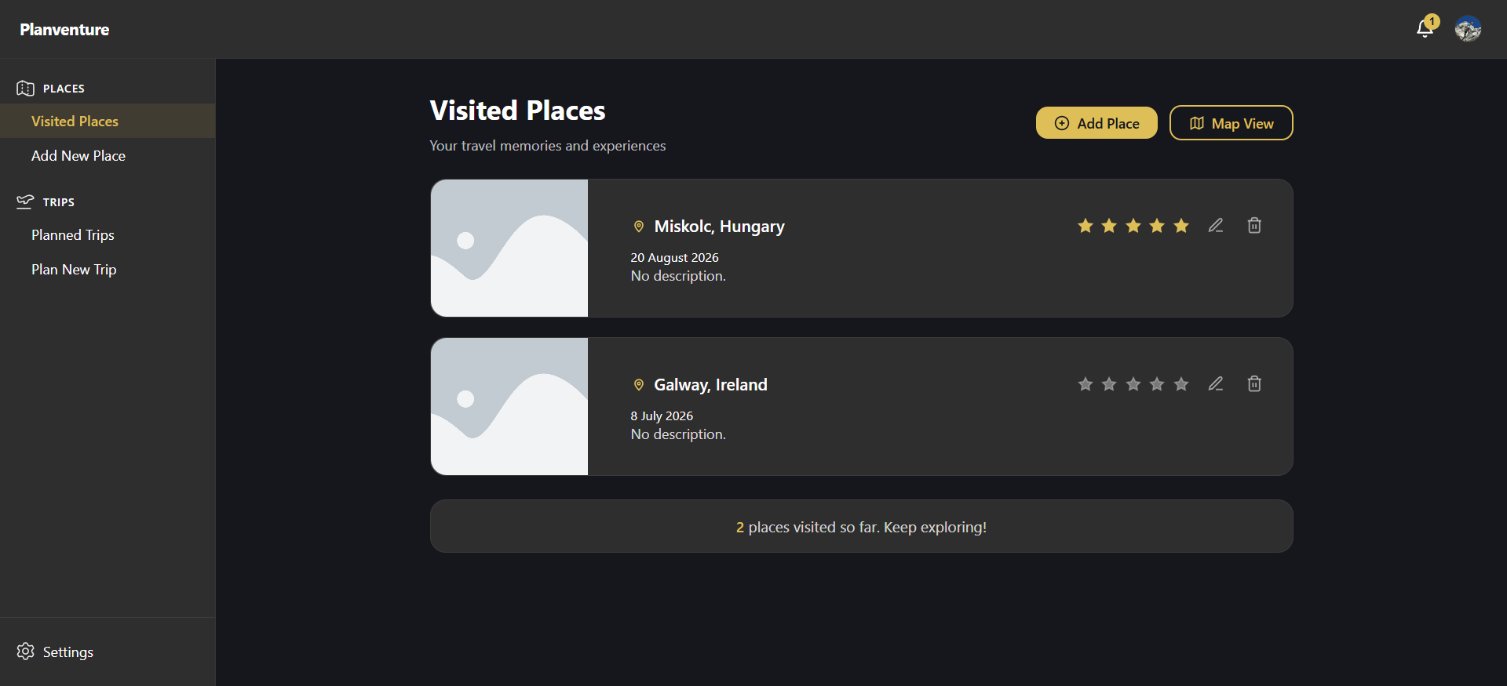
12. ábra: Listanézet

5.3.2. Térképnézet
Ez a nézet ugyanazokat a helyszíneket egy interaktív térképen jeleníti meg, lehetővé téve az utazások földrajzi áttekintését.
A térképnézet a Leaflet könyvtár és az OpenStreetMap segítségével jeleníti meg a felhasználó meglátogatott helyeit: a rendszer létrehoz egy Leaflet térképobjektumot, betölti az OpenStreetMap csempéit, majd lekérdezi a helyszínadatokat a /api/visited-places végpontról.
A visszakapott adatokat a loadPlacesMap.js normalizePlace() függvénye alakítja át, hasonlóan, mint a listanézetnél, amely ezúttal a helyszínek szélességi és hosszúsági koordinátáit is kinyeri és numerikus formátumra alakítja. Azok a helyszínek, amelyekhez a rögzítéskor nem sikerült koordinátát rendelni, figyelmeztető üzenet mellett kimaradnak a térképi megjelenítésből, mivel koordináták hiányában elhelyezésükre nincs mód.
A megjeleníthető helyszínekhez a rendszer (mapHelper.js segítségével) egy-egy jelölőt helyez el a térképen, amelyekre kattintva egy popup jeleníti meg a hely nevét, a látogatás dátumát és leírását (itt is escapeHtml()-en átvezetve). Több hely esetén a fitBounds() metódus automatikusan a jelölők által lefedett területhez igazítja a nagyítást és pozíciót Egyetlen hely esetén az átláthatóság érdekében a nagyítás csak Európa határaiig történik, nem a jelölőre.
A lista- és a térképnézet között a felhasználó egy erre szolgáló gombbal bármikor válthat, így a két megjelenítési mód kiegészíti egymást: a listanézet a részletes adatkezelésre, a térképnézet pedig az utazások földrajzi áttekintésére nyújt lehetőséget.
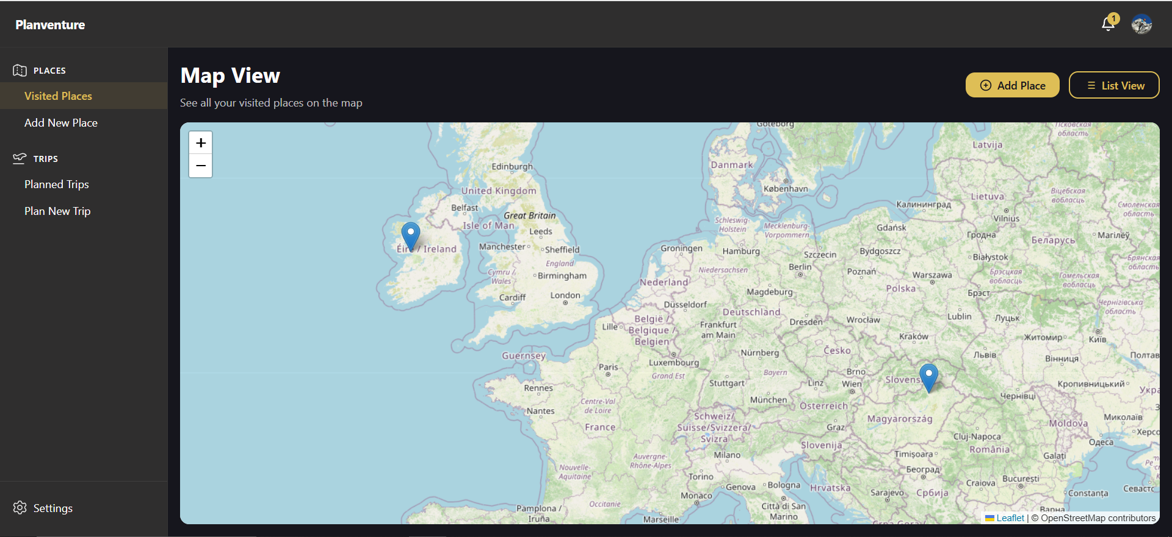
13. ábra: Térképes nézet

5.4. Meglátogatott hely hozzáadása
Az alkalmazás egy űrlapon keresztül teszi lehetővé új helyek rögzítését. A felhasználó megadhatja a helyszín nevét, országát, a látogatás kezdő- és záródátumát, opcionálisan egy 1–5 csillagos értékelést, egy szabad szöveges leírást, valamint tetszőleges számú fényképet is csatolhat. Az országmező automatikus kiegészítéssel működik: a felhasználó lokalizált országnevet lát, a szerver azonban a nemzetközi szabvány szerinti, kétbetűs országkódot (pl. HU) kapja, amelyet a rendszer a küldés előtt olvas ki a beviteli mezőből.
A kliensoldali validáció több szinten is ellenőrzi az adatokat: a dátumválasztó a felhasználó nyelvéhez igazodik, és jövőbeli dátum nem választható; a kezdő dátum módosításakor a záró dátum minimuma automatikusan frissül. Küldés előtt a rendszer ellenőrzi a kötelező mezők kitöltöttségét és a dátumok sorrendjét, a hibaüzenetek felugró ablakban, a felhasználó nyelvén jelennek meg.
Az űrlap szöveges mezői az oldal frissítése után is megmaradnak, mivel a beírt adatokat a rendszer piszkozatként ideiglenesen elmenti a böngésző sessionStorage-ába, betöltéskor pedig visszaállítja. A kiválasztott fényképek ugyanakkor nem menthetők ilyen módon, mivel a böngésző biztonsági okokból nem teszi lehetővé a fájlok tartós tárolását.
A fényképfeltöltés a más funkciók által is használt közös segédmodulon (imageUpload.js) keresztül valósul meg, amely már feltöltés előtt ellenőrzi a fájlformátumot (PNG/JPEG) és a méretet (max. 10 MB/fájl), és helyi előnézetet ad a mentés előtti ellenőrzéshez.
Az adatok mentése két lépésben történik: elsőként a helyszín szöveges adatai kerülnek POST kéréssel a /api/visited-places végpontra, JWT-alapú hitelesítéssel, majd a szerver a Nominatim szolgáltatáson keresztül megpróbálja meghatározni a koordinátákat. A geokódolás hibatűrő: sikertelenség esetén a rendszer a helyszínt koordináták nélkül menti el, hogy egy külső szolgáltatás átmeneti elérhetetlensége ne akadályozza az adatrögzítést.
Sikeres létrehozás után a csatolt fényképek egyenként, valós idejű állapotjelzéssel (pl. „Fénykép feltöltése… (2/5)") kerülnek feltöltésre. Egy sikertelen képfeltöltés nem vonja vissza a már létrehozott helyszínt, csak a részleges sikerről tájékoztatja a felhasználót, és törli a piszkozatot a duplikáció elkerülése érdekében. A szerver ellenőrzi a helyszín létezését és tulajdonosát, elmenti a fájlt és a hozzá tartozó rekordot, majd sikeres mentés után a kliens a listaoldalra irányít.
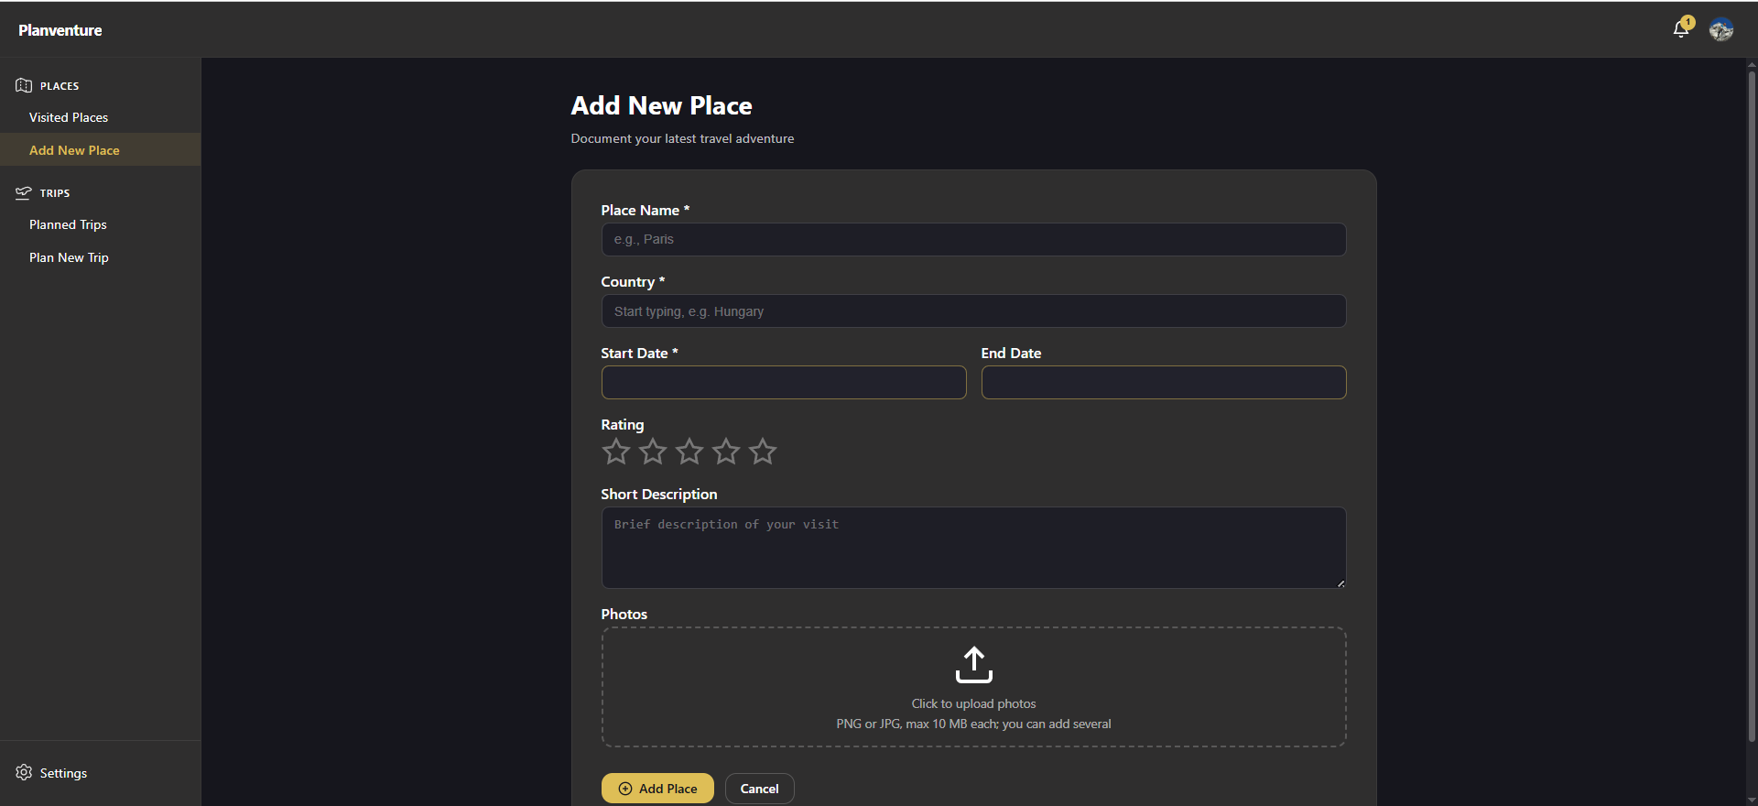
14. ábra: Meglátogatott hely hozzáadása

5.5. Megtervezett utazások
A megtervezett utazásokról szóló oldal (planned_trips.html) a felhasználó által mentett útitervek áttekintésére, részletes megtekintésére, szerkesztésére, lefoglaltnak jelölésére, valamint megosztására szolgál. A felület csak bejelentkezett felhasználók számára érhető el, a jogosultságot a szerver a JWT token alapján ellenőrzi. Az oldal logikáját a loadPlans.js tartalmazza, a térképi megjelenítést a közös tripMapHelper.js modul és a Leaflet könyvtár végzi. Az adatok forrása a GET /api/planned-trips végpont, amely a bejelentkezett felhasználó összes útitervét visszaadja, és egyúttal átalakítja a lefoglalt, már lezárult utakat meglátogatott helyekké.

5.5.1. Lista
Az oldal betöltésekor a rendszer lekérdezi és egységes, megjelenítésre alkalmas formára hozza az útiterveket. A lista két szakaszra bomlik: közelgő és múltbeli utazásokra, a besorolás a záró, vagy annak hiányában a kezdő dátum alapján történik.
Minden útiterv kártyaként jelenik meg, amely tartalmazza a címet, a dátumtartományt, az állomások és utasok számát, a lefoglalt állapotot, valamint, ha az út megosztás elfogadásával jött létre, a megosztó felhasználó nevét. A szöveges tartalom a korábban is említett escapeHtml() segédfüggvényen megy át. A kártyák eseménykezelése eseménydelegálással valósul meg.
Egy kártyára kattintva a rendszer felépíti a részletes nézetet: megjelennek az út adatai, az állomások listája, valamint egy útvonaltérkép, ha a helyekhez tartoznak koordináták. A térkép összeállításakor a rendszer előnyben részesíti az adatbázisban tárolt koordinátákat, hiányzó adatok esetén Nominatim geokódolást alkalmaz. Ha egy lefoglalt út záródátuma már elmúlt, a backend a listázáskor automatikusan létrehozhat megfelelő meglátogatott hely rekordokat.
A lista felett megjelennek a mások által küldött, függőben lévő megosztott utazások. Üres lista esetén a felület egy üres állapotot és az új út tervezésére mutató hivatkozást jelenít meg.
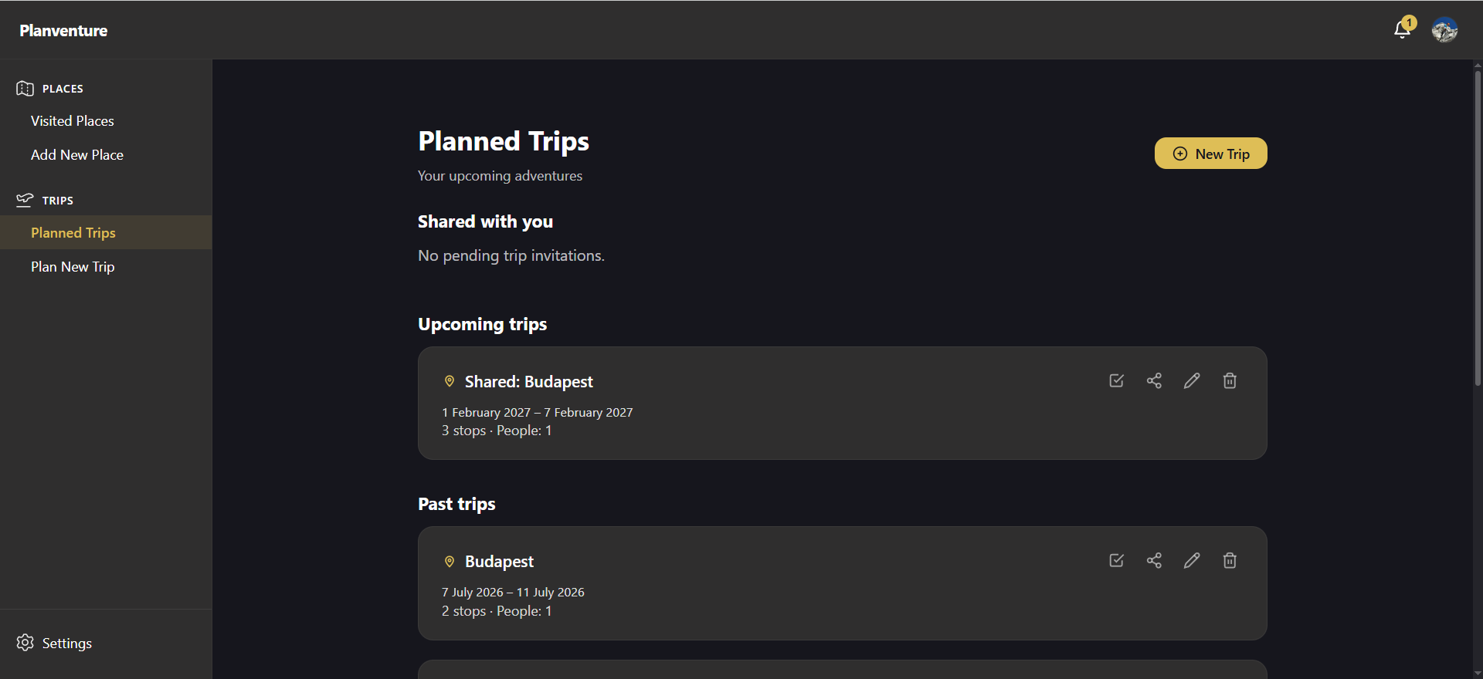
15. ábra: Megtervezett utazások

5.5.2. Szerkesztés
Az útiterv szerkesztése a kártyákon szereplő szerkesztés ikonnal érhető el. A felület lehetővé teszi a cím, a dátumok, a kezdőváros, az utasok száma, a lefoglaltság, valamint az egyes állomások módosítását. Az állomások sorrendje és a dátumok láncolása több segédfüggvény koordinálásával marad konzisztens.
A mentéskor a trip szintű mezők a PUT /api/planned-trips/{id} végpontra kerülnek, az állomásokat pedig a meglévő trip-stop API műveletek frissítik, hozzák létre vagy törlik. A kezdőváros vagy egy állomás módosításakor a szerver újra geokódolja az adott helyet, így a későbbi térképi megjelenítéshez általában nem szükséges ismételt kliensoldali geokódolás. A törlés a DELETE /api/planned-trips/{id} végponton, megerősítő párbeszédablak után történik. A lefoglaltság a részletes nézetből vagy a listából is állítható.

5.5.3. Megosztás
A megosztás két, egymást kiegészítő módon valósul meg: egy általános, nyilvánosan elérhető hivatkozással, valamint egy célzott, felhasználók közötti meghívóval. Erre a kettősségre azért volt szükség, mert a nyilvános link olyan személyekkel is megosztható, akiknek nincs fiókjuk az alkalmazásban, míg a célzott meghívó lehetővé teszi, hogy a címzett a saját fiókjába másolja és onnantól önállóan szerkessze az útitervet.

5.5.3.1. Nyilvános megosztási hivatkozás
Az út tulajdonosa a megosztási ablakban létrehozhat vagy újrahasználhat egy aktív tokent. A hivatkozást megnyitva egy külön oldal, bejelentkezés nélkül, csak olvasható nézetben jeleníti meg az útitervet és a térképet. A token deaktiválásával a hivatkozás érvényteleníthető.

5.5.3.2. Felhasználók közötti meghívó
A tulajdonos felhasználónév alapján kereshet címzettet, majd egy útitervet küldhet el számára. A címzett a megtervezett utazások oldal beérkező mappájában látja a megosztott tervet. Elfogadáskor a rendszer lemásolja az útitervet és az állomásokat a címzett útiterv-listájába, és beállítja a megosztó felhasználót jelző mezőt, így a listán és a részletekben megjelenhet a megosztó neve. Elutasításkor másolat nem készül.
A meghívó és a nyilvános hivatkozás létrehozásakor a jogosultságot a szerver kizárólag a tokenben szereplő felhasználó alapján ellenőrzi, a kérés törzsében esetlegesen szereplő felhasználó-azonosítót nem tekinti hiteles forrásnak.
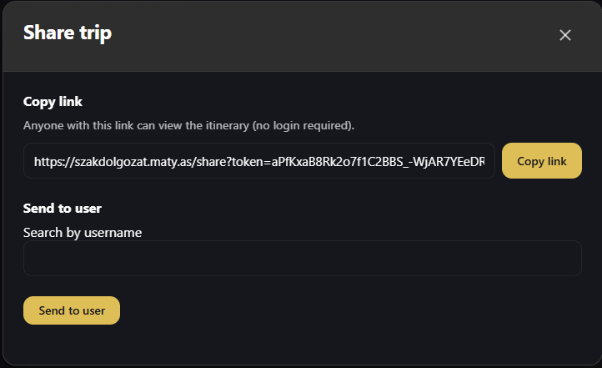
16. ábra: Megosztás
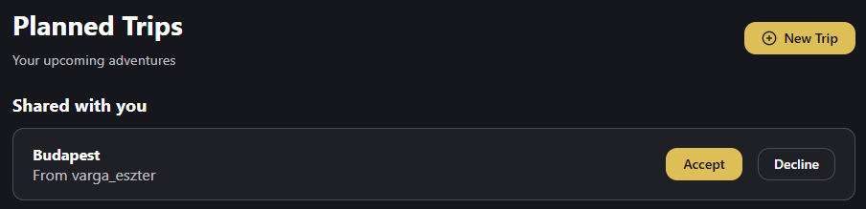
17. ábra: Megosztás értesítés

5.6. Utazástervezés
Az alkalmazás központi funkciója az utazástervező oldal, ahol a felhasználó három különböző stratégiával hozhatja létre utazásait: a korábban meglátogatott helyeket felhasználva, azokat kizárva, vagy teljesen véletlenszerűen. Ezeket a stratégiákat a következő alfejezetek részletezik. Mindegyik közös űrlapot, közös kliensoldali logikát, valamint közös szerveroldali előkészítést használ.
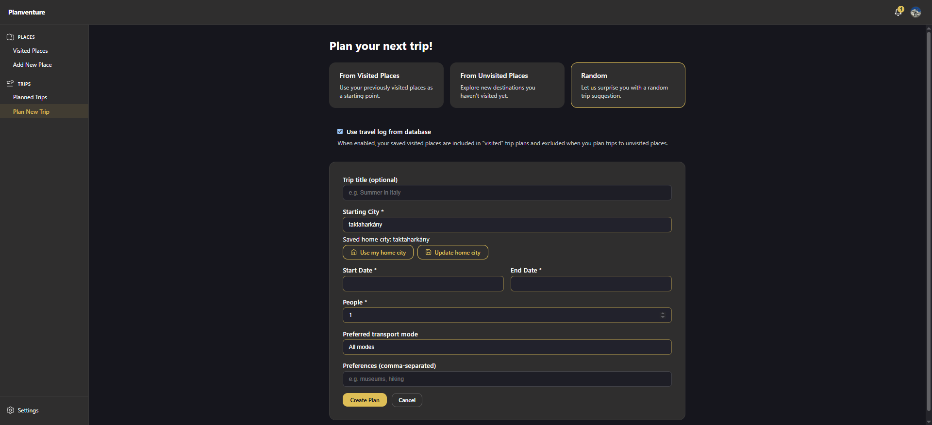
18. ábra: Új utazás tervezése
Az oldal betöltésekor a planNewTrip.js állítja össze a tervező űrlapját: kötelező mezők a kiindulási város, az utazás dátumai és a résztvevők száma, opcionális az utazási mód, a preferenciák, a kívánt/kizárt városok, valamint az adatbázis-adatok felhasználása. Küldés előtt a kliens ellenőrzi a kötelező mezőket és a dátumok sorrendjét, ha az adatbázis-adatok használata be van kapcsolva (a random mód kivételével), a felhasználó azonosítója is elküldésre kerül.
Az útiterv generálás kezdetekor a kliensoldali planNewTrip.js elküld egy POST kérést a megfelelő végpontra: /generate_travel_plans/visited, /generate_travel_plans/unvisited vagy /generate_travel_plans/random. A kérések JWT-hitelesítéshez kötöttek, a router (route_planner.py) ez alapján azonosítja a felhasználót. Mivel a terv létrehozása akár percekig is eltarthat, így a felhasználó közben szabadon használhatja az alkalmazás többi funkcióját, és a terv elkészültekor egy felugró értesítés segítségével megtekintheti az útitervet.
A szerveroldali közös előkészítésért a plan_requests.py modul felelős. Először a kiindulási várost geokódolja a Nominatim segítségével, majd a gyorsítótárazott repterekből kiválasztja a legközelebbit. Ha a választott közlekedési mód engedi, akkor betölti az adott reptérhez tartozó közvetlen célállomásokat, földi módoknál ez a lépés elmarad. Ezek után meghívja a stratégiához tartozó generátort (visited, unvisited vagy random), amely a közös plan_builder.py modulra támaszkodik. A tervezés végén a kapott JSON választ a rendszer a kiválasztott dátumokhoz igazítja, a szálláskereséshez város koordinátákat rendel, végül az utasszámnak megfelelően frissíti a foglalási hivatkozásokat.
Az útvonalépítés lényege, hogy a rendszer nem hagyja a nyelvi modellt szabadon „kitalálni" a repülőjárat hálózatot: minden megálló előtt a plan_builder az aktuális reptérről összeállítja a közvetlen úticélokat, szükség esetén a földi kapcsolatokat is felhasználva (route_candidates.py, place_access.py). Ha az adott lépésen van még el nem helyezett, kötelező célpont, a rendszer az AI-t meg sem kérdezi, hanem a rangsorolt jelöltek közül a legjobban illeszkedőt választja, cserébe az így bekerülő megállóhoz nem az AI generál programjavaslatot, hanem egy rögzített, általános szöveg; személyre szabott aktivitásokat csak a szabadon választott megállók kapnak.
# plan_builder.py - build_plan ciklusmagja (rövidítve)
candidates, requested_matches = await _ranked_step_candidates(...)
choice_candidates = _candidate_choices_for_date(...)

if requested_matches:
# Van még el nem helyezett, kötelező cél ezen a lépésen — az AI-t meg
# sem kérdezzük, a választás determinisztikus.
choice = _fallback_choice(
choice_candidates, strategy=strategy,
remaining_days=remaining_days,
has_requested_places=True,
)
else:
choice = await _ask_ai_to_pick_candidate(
candidates=choice_candidates, strategy=strategy, ...
)
if not choice:
choice = _fallback_choice(
choice_candidates, strategy=strategy,
remaining_days=remaining_days,
has_requested_places=False,
)
A modell feladata ebben a keretben a következő megálló kiválasztása a felkínált listából, valamint az adott helyre programajánlatok készítése. Ha a modell válasza hiányzik vagy érvénytelen, egy heurisztikus tartalék választás lép életbe. Az útiterv végére a rendszer lehetőség szerint visszavisz a kiindulási helyre.
A sikeres válasz megjelenítését a tripRenderer.js végzi: megjeleníti az állomásokat, a közlekedési módokat, a javasolt tevékenységeket, valamint a járat- és szálláskereső hivatkozásokat.
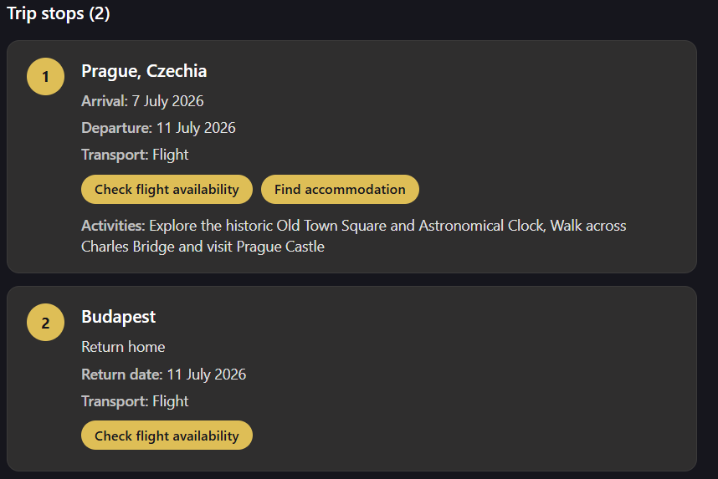
19. ábra: Elkészült útiterv
Üres vagy állomás nélküli terv esetén a felület hibát jelez, és nem kínál fel mentést. Mentéskor a kliens először létrehozza az utazás rekordját (POST /api/planned-trips), majd sorban feltölti az állomásokat (POST /api/trip-stops). Állomásmentési hiba esetén a rendszer megkísérli visszagörgetni a létrehozott, üres utazást. A mentett tervek további kezelése (lista, szerkesztés, megosztás) a megtervezett utazások oldalon történik.

5.6.1. Véletlenszerű
Ez a mód teljesen véletlenszerűen tervez utazásokat, semmilyen formában nem veszi figyelembe a felhasználó korábban meglátogatott helyszíneit. Az űrlapon a random opció kiválasztásakor nincs szükség helylistára, és az adatbázis helyeinek felhasználása sem kapcsolódik ehhez a stratégiához: a kliens nem küldi el a felhasználó userId-ját a kérésben, hanem a közös kötelező mezőkre (kiindulási város, dátumok, létszám) és az opcionális preferenciákra, illetve közlekedési módra támaszkodik.
A kliens POST kérést küld a /generate_travel_plans/random végpontra, ahol a random.py modul fut le: ha a közös előkészítés meghatározta a kiinduló repülőtér kódját, a plan_builder strategy="random" módban rakja össze az útvonalat. A jelöltek távolság szerint rangsorolódnak, a következő megállót elsősorban a nyelvi modell választja ki ebből a listából. Ha a modell válasza nem használható, a rendszer a rangsor elejéről heurisztikusan, véletlenszerűen választ, miközben a már használt csomópontok ki vannak zárva, így az útvonal változatosabb, mint egy mindig „legjobb” célpontot választó eljárás.
Amennyiben a kiinduló reptér nem határozható meg, a stratégia LLM-alapú tartalékágra vált: a prompt az elérhető, reptérhez kötött desztinációkat adja át, és a modell több útvonalvariánst is előállíthat.

5.6.2. Meglátogatott helyeket kizárva
Amennyiben a felhasználó ezt a tervezési módot választja, akkor a rendszer ügyel arra, hogy a felhasználó adatbázisban tárolt, korábban meglátogatott helyszínei ne kerüljenek bele a tervbe. Az űrlapon ezen felül további városok is megjelölhetők kizárásra.
A kliens a generálás kezdetekor POST kérést küld a /generate_travel_plans/unvisited végpontra. Szerver oldalon az unvisited.py modul állítja össze a tiltott helyek listáját: az adatbázisból betöltött helyeket összevonja a kézzel megadott kizárásokkal. A közös előkészítés után a plan_builder strategy="unvisited" módban fut, és a tiltott városok már a rangsorolás előtt kiesnek a jelöltek közül. A fennmaradó lista távolság szerint rendeződik, a következő megállót pedig elsősorban a nyelvi modell választja ebből. Sikertelen modellválasz esetén heurisztikus tartalék választás következik.

5.6.3. Csak meglátogatott helyekre
Ebben a módban a tervezés úgy történik, hogy a rendszer kizárólag a felhasználó által korábban meglátogatott helyszínekből választ úticélokat. Az űrlapon a napló helyei mellett további, kézzel megadott célpontok is felvehetők.
A kliens a generáláskor POST kérést küld a /generate_travel_plans/visited végpontra. Szerver oldalon a visited.py modul összevonja a kért helyeket, majd a közös előkészítés után a plan_builder strategy="visited" módban kezd építeni. Itt a jelöltképzés nem tiltólistát alkalmaz, hanem a még nem érintett meglátogatott helyeket részesíti előnyben a rangsorban. A következő megállót elsősorban a nyelvi modell választja ebből a listából, sikertelen modellválasz esetén heurisztikus tartalék következik.
Ennek a módnak a sajátos nehézsége, hogy nem minden adatbázisban levő hely esik egybe egy közvetlen reptéri csomóponttal. Ilyenkor a place_access logika geokódolja a helyet, megkeresi a megfelelő kapcsolatot, és szükség esetén földön elérhető megállót vagy „repülés a hubra, majd földi átszállás” jelöltet illeszt be. Így a kért város akkor is bekerülhet az útitervbe, ha nincs saját, a hálózatban közvetlenül szereplő reptere, anélkül, hogy a rendszer kitalált járatot feltételezne.

5.6.4. AI kezelése, nehézségei
Az útiterv-generálás hibrid megközelítést követ: a közlekedési gerincet az adatbázisban tárolt útvonalhálózat és a stratégiafüggő jelöltszűrés határozza meg, míg a nyelvi modell a felkínált lehetőségek közül segít választani, és napokra bontott programleírásokat, valamint strukturált JSON választ állít elő. Ez a felosztás tudatos válasz arra a kockázatra, hogy az AI modell önmagában meggyőzőnek tűnő, de nem valós útvonalakat találjon ki. Ez a védelem konkrét, a promptba épített szabályokban is megjelenik: a rendszerutasítás kifejezetten tiltja számszerű árak vagy pénznemek kitalálását ("Do NOT invent numeric prices"), valamint azt, hogy a modell egy szezonális vagy ismeretlen üzemidejű járatot a ténylegesen ismert dátumtartományon kívül működőként tüntessen fel ("Never claim that a seasonal/unknown flight operates outside the dates shown"). Ezek a szabályok nem általános stílusutasítások, hanem konkrét, korábban tapasztalt hallucinációs mintákra adott, célzott válaszok.
A modell két helyzetben kap szerepet. Ha a közös előkészítés sikeresen meghatározta a kiinduló repülőteret, a plan_builder minden megálló előtt összeállítja a jelöltlistát, és a modellt arra kéri, hogy ebből válassza ki a következő állomást, valamint adja meg a tartózkodás napjainak számát és a javasolt programokat. Ha a válasz hiányzik, érvénytelen, vagy nem illeszkedik egyetlen jelölthöz sem, egy heurisztikus tartalék választás lép életbe. Ha viszont nincs meghatározható kiinduló repülőtér, a stratégia egy teljesebb LLM-tartalékágra vált: ekkor a modellnek nem egyetlen következő megállót, hanem egy teljes útiterv vázat kell előállítania a promptban megadott korlátok között.
A promptok felépítése a common.py modulban központosított, így mindhárom stratégia ugyanazokat az építőelemeket használja, csak a korlátok és a kimeneti séma térnek el. A lépésenkénti választáskor a prompt rendszerutasítással indul, majd átadja a stratégia nevét, a hátralévő napok számát, a preferenciákat, a közlekedési mód korlátját, a kért/tiltott helyek listáját, végül egy kötőjeles jelöltblokkot, soronként egy elérhető úticéllal (város, ország, IATA-kód, közlekedési mód, szezonalitás). A modellnek egy sort kell választania, a városnevet tisztán, "reptérnév nélkül" visszaadva, az országot, az IATA-kódot és a közlekedési módot változtatás nélkül átvéve. A szerver a választ nem a sor pozíciója, hanem a visszaadott IATA-kód alapján azonosítja, és csak akkor fogadja el, ha az egyezik egy tényleges jelölttel, így a modell fizikailag sem tud a listán kívüli célpontot választani. A szabályok a változatosságot, a földrajzi ésszerűséget, a szezonalitás tiszteletben tartását, valamint egy explicit közlekedésmód korlátot (pl. csak vonat/busz) is érvényesítenek. A kimenet egy rögzített JSON-objektum: város, ország, IATA-kód, napok száma, közlekedési mód, programok.
# common.py - next_stop_prompt (szerkezet, rövidítve)
def next_stop_prompt(...):
return _block(
system_next_stop(lang_name),
f"Strategy: {strategy}",
f"Current departure airport (IATA): {current_airport}",
places_context_block(requested_places, forbidden_places, extra_places),
f"Total days still to assign: {remaining_days}",
"Candidate destinations reachable from {current_airport}:",
"You MUST pick one row. Copy country, IATA, and transport exactly:",
cand_block,
"Rules:",
"- Output JSON only, one object.",
"- Do not always pick the first candidate.",
"- Never choose a candidate matching the excluded places list.",
# ... további földrajzi / szezonális szabályok ...
'Return JSON only: {"city":"","country":"","iata":"","days":1,'
'"transportFromPreviousCity":"flight","activities":["",""]}',
)
A teljes útiterves tartalékágon a prompt felépítése eltér: rendszerutasítás, majd egy felhasználói fejléc (kiindulás, dátumok, hossz, preferenciák), a stratégiaspecifikus helykontextus, végül a közös szabályok (a napok összege, logikus sorrend, visszatérés a kiindulási helyre, programok). Az unvisited mód itt külön tiltó és engedélyezett listát kap, a visited mód a kért helyekre szűkíti a választást, a random mód pedig változatosságot és több lehetséges útvonalvariánst is kérhet. A kimenet mindkét ágon egy rögzített JSON-sémához kötött, így a szerver géppel feldolgozható választ vár, nem szabad szöveges leírást.
A fejlesztés során több nehézség is felmerült. A helynevek egyeztetése bizonytalan lehet, mivel a napló szabad szöveges városneveket tárol, míg a repülőjárat-hálózat IATA-kódokban gondolkodik. Ezt a helyillesztő logika és a place_access geokódolás enyhíti. A modell nem mindig tartja be a kért JSON-sémát: érvénytelen válasz esetén a lépésenkénti ágon a heurisztikus tartalék, a teljes terv ágon külön hibakezelés lép életbe, újrapróbálkozás nélkül. Ez egyszerűbb és kiszámíthatóbb válaszidőt eredményez, cserébe egy hibás modellválasz esetén nem feltétlenül a legjobb, hanem egy heurisztikus megállót kap a felhasználó. Hasonlóan, ha egy kötelező helyhez nincs elérhető járat vagy földi eljutási mód, a rendszer inkább megpróbálja mégis beépíteni, mintsem egy oda nem illő célponttal helyettesítse. Ha ez sikertelen, az útiterv az adott ponton lezárul, és a kimaradt helyről a válasz requestedPlacesMissing mezője tájékoztatja a felhasználót. Külső függőségként megjelenik a szolgáltatás elérhetősége és válaszideje is, hiányzó API-kulcs esetén a rendszer egyértelmű hibát jelez, a generálás pedig percekig is eltarthat, ezért kezeli a kliens háttérfolyamatként.
# plan_builder.py - _ask_ai_to_pick_candidate (lényeg)
async def _ask_ai_to_pick_candidate(...):
prompt = next_stop_prompt(...)
raw = await call_llm_api(prompt, llm_provider)
choice = _parse_json_object(raw)
if not choice:
return None

# A modell csak azt választhatja, ami tényleg a jelöltlistában szerepelt
chosen_iata = (choice.get("iata") or "").strip().upper()
matching = [c for c in candidates if c.get("iata", "").upper() == chosen_iata]
if not matching:
return None

candidate = matching[0]
return {
"city": candidate["city"],
"iata": candidate["iata"],
"days": _clamp_days(choice.get("days"), remaining_days),
"activities": choice.get("activities") or ["City walk", "Local sights"],
}
Összességében az AI nem helyettesíti az útvonaladatbázist, hanem kiegészíti azt: a stratégiák és a hálózati réteg adják a kemény korlátokat, a gondosan összeállított promptok pedig biztosítják, hogy a nyelvi modell ezeken a korlátokon belül, géppel ellenőrizhető formában dolgozzon.

5.7. Beállítások
A rendszernek van egy dedikált beállítások oldala (settings.html), amelyen keresztül a felhasználó testreszabhatja az alkalmazást. A funkció kettő, egymástól független beállítási csoportból áll: téma és nyelv választásból. A kliensoldali logikát a settings.js valósítja meg.
Az oldal betöltésekor a kliensoldali script a böngésző localStorage tárolójából olvassa ki a korábban elmentett téma- és nyelvbeállítást, alapértelmezett értékként sötét témát és angol nyelvet feltételezve, amennyiben még nem történt korábban változtatás. A kiolvasott értékeket a rendszer egyrészt a legördülő menük aktuális állapotaként jeleníti meg, másrészt azonnal alkalmazza is: a témát az applyAppTheme() függvény állítja be, míg a nyelvet az i18n modul setLanguage() és applyToPage() metódusai kezelik. Amennyiben a felhasználó az "Auto (System)" témát választja, a rendszer egy külön eseményfigyelőt is regisztrál, amely az operációs rendszer téma-beállításának változását követi.
A téma- és nyelvváltás már a választómezők módosításakor élőben érvényesül a felületen. Amennyiben a felhasználó a Cancel gombra kattint, a módosításai nem mentődnek el, és a rendszer visszanavigálja az alkalmazás főoldalára.
A mentés gomb megnyomásakor a rendszer a kiválasztott témát és nyelvet eltárolja a localStorage-ba. A sikeres mentésről a felhasználó egy rövid visszajelző üzenetet kap.
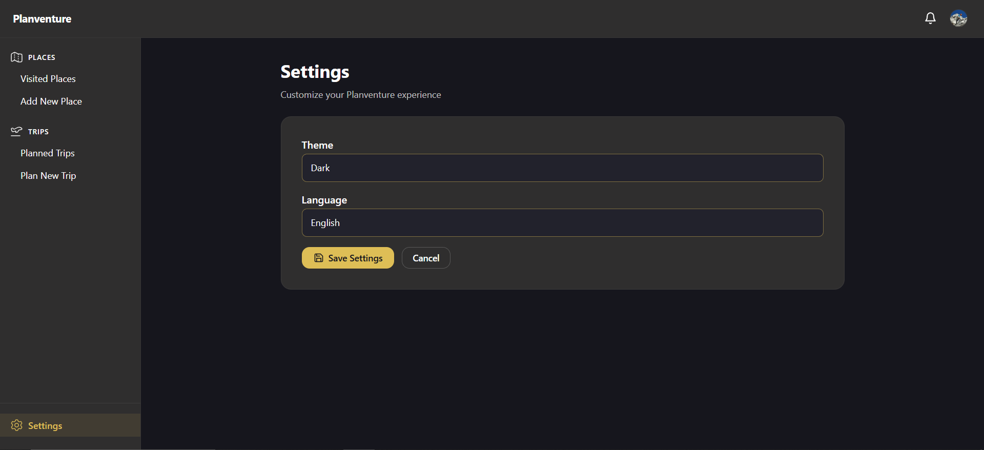
20. ábra: Beállítások

5.8. Profil
A profil oldal a bejelentkezett felhasználó fiókjának áttekintő nézeteként funkcionál: megjeleníti az alapvető fiókadatokat, valamint innen érhetők el a fiókkezeléssel kapcsolatos műveletek és itt küldhetők felhasználói visszajelzések.

5.8.1. Autentikáció ellenőrzése és alapadatok betöltése
Az oldal elérése előtt a kliensoldali authGuard.js ellenőrzi, hogy a localStorage-ban rendelkezésre áll-e érvényes felhasználói azonosító és hozzáférési token. Ha a felhasználó nincs bejelentkezve, a rendszer a bejelentkezési oldalra irányítja át.
Bejelentkezett állapotban a profile.js a localStorage-ból kiolvassa a felhasználó azonosítóját és felhasználónevét. Utóbbit azonnal, ideiglenesen megjeleníti a felületen, majd egy GET kéréssel lekérdezi a friss adatokat a /api/users/{user_id} végpontról, és ezekkel (felhasználónév, e-mail cím) frissíti a nézetet. A kéréshez szükséges JWT-t a globális API-segédmodul (apiConfig.js) automatikusan csatolja. Sikertelen lekérdezés esetén a felület hibaüzenetet jelenít meg az e-mail mező helyén, elkerülve, hogy a betöltés jelzése véglegesen fennmaradjon.

5.8.2. Avatar megjelenítés
A felhasználó profilképeként a rendszer kétféle megoldást alkalmaz. Amennyiben a felhasználó Google-fiókkal jelentkezett be, és a hozzá tartozó profilkép URL-je elérhető a localStorage-ban (google_avatar_url), a rendszer ezt a képet tölti be és jeleníti meg, a kép sikertelen betöltése esetén automatikusan visszaáll az alapértelmezett megjelenítésre.
Ha nincs elérhető Google-profilkép, a rendszer a felhasználónévből monogramot generál a displayName.js modul displayNameInitials() függvényével: két, szóközzel, ponttal, aláhúzásjellel vagy kötőjellel elválasztott névrész esetén azok kezdőbetűit, egyéb esetben a név első egy-két karakterét használva. Az avatar frissítése a fejlécben megjelenő profil ikonon is érvényesül a refreshHeaderProfileAvatar() híváson keresztül.

5.8.3. Fiókműveletek
A sikeres adatbetöltést követően a „Fiók” szekció dinamikusan épül fel, és két lehetőséget kínál: a profil szerkesztését, valamint egy kijelentkezés gombot. A kijelentkezés megnyomására a rendszer megerősítő ablakot jelenít meg, jóváhagyás esetén a kliens a clearAuthSession() függvénnyel eltávolítja a bejelentkezéshez tartozó adatokat a localStorage-ból, majd a felhasználót a bejelentkezési oldalra irányítja.
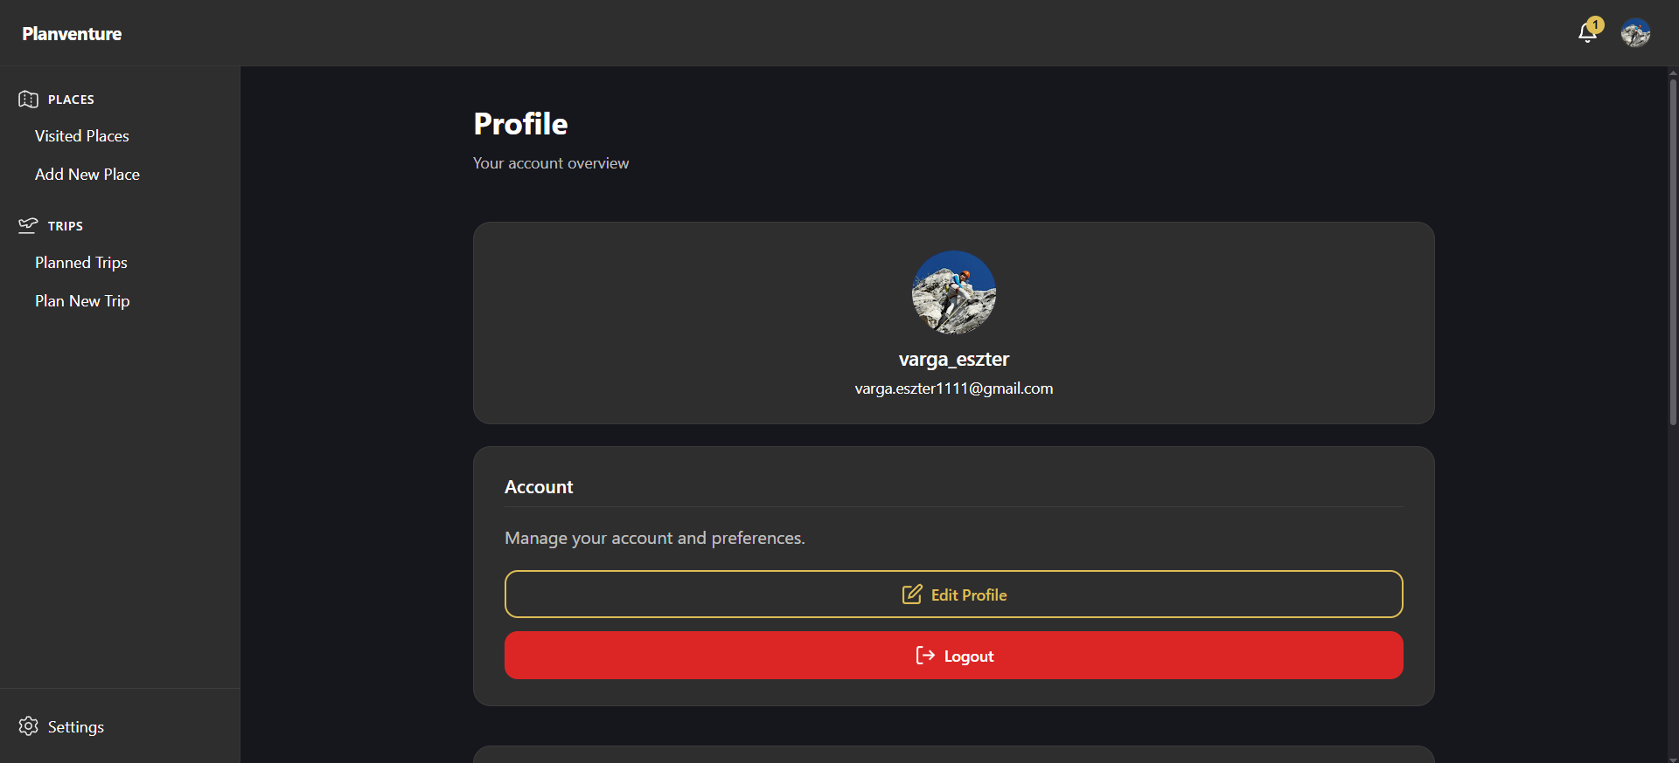
21. ábra: Profil oldal

5.8.4. Profil szerkesztése
A profil szerkesztésére szolgáló oldalon a felhasználó módosíthatja felhasználónevét, e-mail címét, lakóhelyét. A jelszó módosítására nincs közvetlen mező az űrlapon: egy külön "Jelszó módosítása" gomb a korábban ismertetett, email alapú jelszóvisszaállítási folyamatot indítja el, a felhasználó profiljához mentett email címre küldve a visszaállításhoz szükséges hivatkozást.
Az oldal betöltésekor a kliens lekérdezi a felhasználó aktuális adatait a /api/users/{user_id} végpontról, és ezeket betölti az űrlap mezőibe (editProfile.html).
Az űrlap elküldése előtt a kliensoldali validáció ellenőrzi, hogy a felhasználónév és az e-mail mező ki van-e töltve.
A validált adatok egy PUT kéréssel kerülnek a /api/users/{user_id} végpontra. A szerver ellenőrzi, hogy a módosítani kívánt felhasználónév vagy e-mail nem ütközik-e más felhasználó rekordjával. Ütközés esetén 400-as státuszkóddal elutasítja a kérést. A tulajdonosi jogosultságot a require_self() függvény biztosítja. Sikeres mentés esetén a kliens frissíti a localStorage-ban tárolt felhasználónevet, frissíti a fejléc avatarját, és visszajelző üzenetet jelenít meg. Hiba esetén a szerver válaszát a kliens ismert esetekre (foglalt felhasználónév, foglalt e-mail stb.) lokalizált üzenetre képezi le, egyébként általános hibaszöveget mutat.
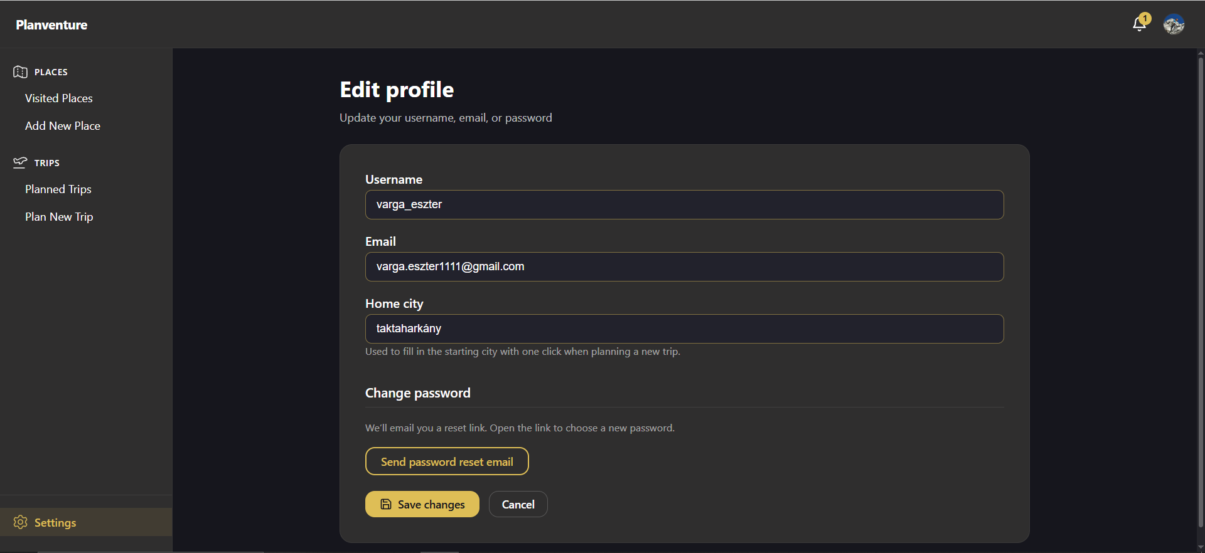
22. ábra: Profil szerkesztése

5.8.5. Visszajelzések küldése
A bejelentkezett felhasználó visszajelzést is küldhet az alkalmazással kapcsolatban. Az űrlap két mezőt tartalmaz: egy kötelező, legfeljebb 2000 karakteres szöveges üzenetet, valamint egy opcionális, legfeljebb 10 MB méretű JPEG vagy PNG képet. A képfeltöltő a meglátogatott helyeknél is használt közös segédmodulra (frontend/scripts/utils/imageUpload.js) épül, amely kliens oldalon ellenőrzi a fájl típusát és méretét, valamint előnézetet és eltávolítási lehetőséget biztosít.
Beküldéskor a kliens FormData objektumot állít össze, majd POST kérést küld a /api/feedback végpontra. Üres üzenet esetén a kliens azonnal hibát jelez, szerverhívás nélkül. Sikeres beküldés után az űrlap kiürül, és megerősítő üzenet jelenik meg. A szerver által visszaadott, ismert hibák (üres vagy túl hosszú üzenet, érvénytelen vagy túl nagy kép) szintén lokalizált üzenetekre képződnek le.
A szerver oldalon a kérést a backend/routers/feedback.py JWT-hitelesítést igénylő végpontja dolgozza fel. Ellenőrzi az üzenetet, opcionális kép esetén a save_feedback_image() segédfüggvénnyel menti a fájlt, majd létrehozza az adatbázis-rekordot, és a létrehozott rekord adataival válaszol.
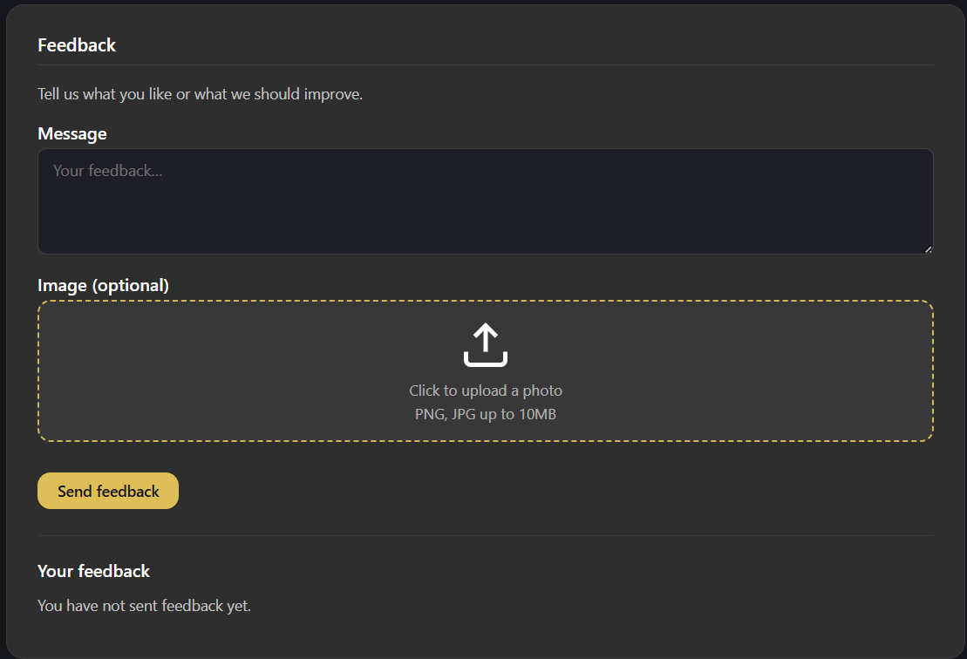
23. ábra: Visszajelzése küldése

5.9. Admin felület
Az alkalmazás rendelkezik egy elkülönített, jelszóval védett admin felülettel, amelynek elsődleges célja az adatbázis tartalmának környezetek közötti migrálása (például a lokális fejlesztői környezetből a Coolify rendszeren hosztolt, éles környezetbe), mivel az éles adatbázis közvetlen elérése szándékosan nincs biztosítva, valamint az érkezett felhasználói visszajelzések kezelése. A felület egy JSON formátumú export/import mechanizmuson keresztül teszi lehetővé a teljes adatbázis-tartalom, valamint a feltöltött fényképfájlok átvitelét.

5.9.1. Hozzáférés és hitelesítés
Az admin oldal (admin.html) betöltésekor a rendszer alapértelmezetten a jelszómezőt tartalmazó belépő nézetet jeleníti meg, a tényleges admin panelt pedig elrejti. A hitelesítés nem a felhasználói fiókokhoz kötött JWT-alapú mechanizmuson keresztül történik, hanem egy külön, szerver oldalon konfigurált titkos admin kulcs környezeti változó segítségével.
A kliens oldalon az adminAuth.js modul felelős a hitelesítési folyamat kezeléséért. Ezt használja mind az adat export/import oldalt kiszolgáló admin.js, mind a visszajelzéseket megjelenítő adminFeedback.js. A megadott titkos kulcsot a rendszer az X-Admin-Secret HTTP fejlécben csatolva küldi el a /api/admin/ping végpontra ellenőrzés céljából. Sikeres válasz esetén a kulcs a böngésző sessionStorage tárolójában kerül elmentésre, ezáltal az oldal újratöltésekor, amíg a böngészőlap nyitva marad, nincs szükség ismételt bejelentkezésre. A szerver oldalon (admin.py) a require_admin() függőség minden admin végpont esetén ellenőrzi a beérkező titkos kulcs helyességét egy függvény (secrets.compare_digest) segítségével. Amennyiben a szerveren nincs beállítva titkos admin kulcs, a rendszer 503-as státuszkóddal jelzi, hogy az admin funkció nem elérhető, helytelen kulcs esetén pedig 401-es hibaüzenettel utasítja el a kérést.

5.9.2. Adatexportálás
A sikeres hitelesítést követően megjelenő admin panelen az „Export” gomb megnyomására a kliens egy GET kérést küld a /api/admin/export végpontra. A szerver oldalon ez a végpont, az admin.py fájlban definiált _EXPORT_MODELS listában rögzített sorrendben végigiterál az alkalmazás mind a 13 adatbázis-tábláján, és minden sorát szótár formátumúra alakítja, a dátum- és decimális típusú mezőket JSON-kompatibilis formára konvertálva.
Az adattáblák tartalma mellett a rendszer a feltöltött fényképeket is beemeli az exportba: a helyszínekhez tartozó képeket (image_files), valamint a visszajelzésekhez csatolt képeket (feedback_image_files) a szerver a lemezről beolvassa, és Base64 kódolással szövegessé alakítva csatolja a JSON válaszhoz. Ennek köszönhetően egyetlen fájl (planventure-export-<időbélyeg>.json) tartalmazza a teljes adatbázis tartalmát és a hozzá tartozó képi állományokat is, amely a böngésző oldalán egy automatikusan generált, letölthető fájlként jelenik meg a felhasználó számára.

5.9.3. Adatimportálás
Az importálás a rendszer legkockázatosabb, visszafordíthatatlan művelete, ezért a felület több védelmi réteget tartalmaz: a fájl kiválasztása mellett a felhasználónak pontosan be kell gépelnie a DELETE EVERYTHING szöveget (az import gomb enélkül inaktív, updateImportButtonState()), majd a gomb megnyomására egy további JavaScript megerősítő ablak is megjelenik a tényleges küldés előtt.
A jóváhagyás után a kliens beolvassa a fájlt, és POST kérésben továbbítja a /api/admin/import végpontra. A szerver (admin.py) minden érintett táblát kiürít, majd táblánként újra feltölti, a dátum- és decimális mezőket a megfelelő Python-típusra visszaalakítva (_parse_value()). Ezután minden táblánál helyreállítja az automatikus sorszámgenerálást a legnagyobb beimportált azonosító alapján, elkerülve a jövőbeli ütközéseket, majd visszaalakítja és elmenti a Base64 kódolt képfájlokat. Hiba esetén a rendszer az összes módosítást visszavonja, így egy sikertelen import nem hagyhatja részlegesen inkonzisztens állapotban az adatbázist.
A sikeres importálás után a felület táblánkénti bontásban visszajelzi a beimportált rekordok számát, ezzel is megerősítve a felhasználó számára a művelet eredményét.

5.9.4. Visszajelzések kezelése
Egy külön oldalon (frontend/pages/admin/admin_feedback.html) áttekinthetők a felhasználók által beküldött visszajelzések. A hitelesítés itt is ugyanazon a titkos admin kulcson keresztül történik, mint az adatbázis export/import funkció esetében. A sikeres belépést követően a felület automatikusan lekérdezi a beérkezett visszajelzéseket a backend GET /api/admin/feedback végpontjáról.
A szerver oldalon a lekérdezésért felelős, admin jogosultsághoz kötött végpont a visszajelzéseket a beküldés időpontja szerint csökkenő sorrendben adja vissza. Minden egyes bejegyzéshez a rendszer megkísérli lekérdezni a küldő felhasználó nevét és e-mail címét, amennyiben a felhasználói fiók időközben törlésre került, a rendszer egy, az azonosítót tartalmazó helyettesítő megjelenítést használ.
A felületen minden visszajelzés önálló kártyaként jelenik meg, amely tartalmazza a küldő nevét, e-mail címét, a beküldés dátumát és az üzenet szövegét, valamint, ha a bejegyzéshez kép is tartozik, az szintén megjelenik. Az adminisztrátor a bejegyzéseket megtekintheti, "megoldottként" megjelölheti, valamint véglegesen törölheti. A megoldottnak jelölés egy PATCH /api/admin/feedback/{feedback_id} kérésen keresztül történik.
A törlés a megfelelő adatbázis-rekord eltávolítása mellett gondoskodik az esetlegesen csatolt kép fájlrendszerből való törléséről is, biztonságos módon védekezve az illetéktelen elérési útvonal manipuláció ellen. Amennyiben a törölni kívánt azonosító nem létezik, a rendszer 404-es státuszkóddal jelzi ezt.
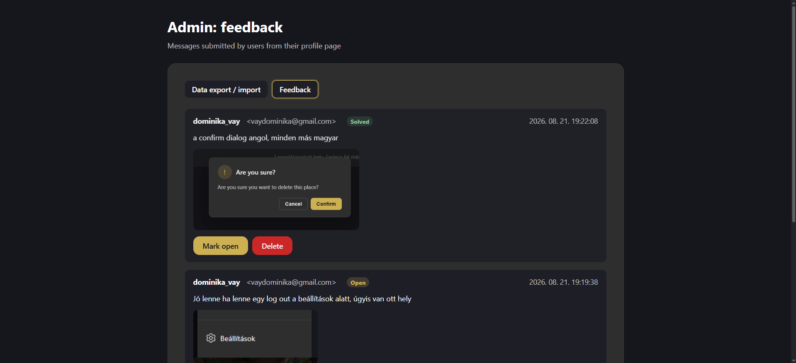
24. ábra: Visszajelzések kezelése

5.10. Repülőjáratok adatainak megszerzése
Az alkalmazásnak a legnépszerűbb célpontok, valamint a foglalási lehetőségek megjelenítéséhez ismernie kell, hogy mely repülőterek között léteznek közvetlen légi járatok. Mivel ehhez nem áll rendelkezésre egyetlen egységes, ingyenesen elérhető és megbízható API vagy adatbázis se, a rendszer több légitársaság adatait külön-külön, ún. scraper modulok segítségével szerzi be, majd egy közös, egységesített formátumra alakítva menti el az adatbázisba.
A légitársaságok kiválasztásakor törekedtem arra, hogy Európa minél több repülőterére repüljenek, ezzel elérve a lehető legteljesebb útvonal mátrixot. Emiatt a két legnépszerűbb, alacsony költségű járatokat üzemeltető légitársaság (Ryanair és Wizz Air) mellett két további légitársaság (KLM és Lufthansa) adatait is felhasználtam, amelyek a nagyobb, csomóponti repülőterek lefedettségét biztosítják. Ez a négyes összetétel együttesen lehetővé teszi, hogy az alkalmazás mind a kisebb regionális, mind a nagyobb nemzetközi repülőterek közötti közvetlen összeköttetéseket megfelelő részletességgel tartalmazza.

5.10.1. Közös adatmentési logika
A négy légitársasághoz tartozó scraper modul mindegyike ugyanazt a közös segédfüggvényt, a scrapers/base.py fájlban implementált save_routes() függvényt használja az összegyűjtött járatadatok adatbázisba mentésére. Ez a megoldás biztosítja, hogy a különböző forrásokból, eltérő formátumban érkező nyers adatok egységesen, azonos validációs és mentési logika szerint kerüljenek feldolgozásra, függetlenül attól, hogy melyik légitársaságtól származnak.
A save_routes() függvény elsőként normalizálja a bemeneti adatokat: a repülőtér-azonosítókat nagybetűssé alakítja, kiszűri azokat a bejegyzéseket, amelyeknél hiányzik az indulási vagy érkezési repülőtér, amelyeknél az indulási és érkezési pont megegyezik, vagy amelyek duplikáltak, és minderről egy stats szótárban statisztikát is vezet.
Mentés előtt a függvény biztosítja a hivatkozási integritást: minden előforduló légitársaságot és repülőteret automatikusan felvesz, ha még nem szerepel az adatbázisban. Ezután minden útvonalhoz frissíti a meglévő, vagy létrehozza az új DirectRoute rekordot a légitársaság–indulás–érkezés hármas alapján, és inaktívvá jelöli azokat a korábban aktív útvonalakat, amelyek a legfrissebb lekérdezésben már nem szerepelnek (enélkül a megszűnt járatok tévesen aktívként maradnának). A művelet tranzakcionális: hiba esetén minden módosítás visszavonódik.

5.10.2. Légitársaságonkénti adatgyűjtés
Az egyes légitársaságokhoz tartozó adatgyűjtő modulok (scrapers/klm.py, scrapers/lufthansa.py, scrapers/ryanair.py, scrapers/wizzair.py) mindegyike a saját forrásának sajátosságaihoz igazodva szerzi be a járatadatokat, azonban a save_routes() függvénynek átadott végeredmény formátuma minden esetben egységes.
KLM és Lufthansa: Mivel ez a két légitársaság nem biztosít nyilvánosan dokumentált, közvetlenül lekérdezhető API-t az útvonalaihoz, a klm.py és a lufthansa.py modulok elsődleges adatforrásként a légitársaságok nyilvános honlapjának HTML-tartalmát használják, amelyből reguláris kifejezés segítségével nyerik ki az "origin":"...","destination":"..." mintázatú útvonaladatokat. Mindkét modul másodlagos, tartalék adatforrásként a nyílt forráskódú OpenFlights projekt publikusan elérhető, CSV formátumú útvonal-adatbázisára támaszkodik, amelyből az adott légitársaság kódjához tartozó, közvetlen (átszállás nélküli) járatokat szűri ki.
A Lufthansa-modul ezt a kétlépcsős logikát alapértelmezetten alkalmazza: először a weboldalt próbálja feldolgozni, és csak sikertelenség esetén vált az OpenFlights forrásra. A KLM modul ugyanezt egy opcionális paraméterrel teszi elérhetővé, alapértelmezetten közvetlenül az OpenFlights forrást használja, a weboldal lekérdezését csak explicit kérésre kísérli meg. Ez a hibatűrő megközelítés biztosítja, hogy egy weboldal-szerkezeti változás vagy átmeneti elérhetetlenség ne akadályozza az adatgyűjtést.
Ryanair: A ryanair.py modul a légitársaság nyilvánosan elérhető, nem hivatalosan dokumentált JSON API-ját (/api/views/locate/3/routes) hívja meg, amely közvetlenül strukturált formában adja vissza az összes üzemeltetett útvonalat, a szezonalitásra vonatkozó jelzéssel együtt. A normalize_ryanair_route() segédfüggvény alakítja át az API válaszát a save_routes() függvény által elvárt, egységes formátumra.
Wizz Air: A wizzair.py modul szintén egy nem hivatalos, de strukturált JSON API-t (be.wizzair.com) használ, amely az egyes városokhoz tartozó kapcsolatokat térképszerű formában biztosítja. Mivel az API verziószáma időről időre változhat, a modul elsőként megpróbálja élőben, a Wizz Air nyilvános honlapjának HTML-tartalmából kiolvasni az aktuálisan használt verziószámot, és csak ha ez a lépés sikertelen, esik vissza egy előre rögzített, korábban működő verziószámokat tartalmazó listára, ezeket sorban kipróbálva, amíg egy sikeres választ nem kap. Az adatok feldolgozásakor a rendszer kizárólag a ténylegesen létező repülőterek közötti, közvetlen járatokat veszi figyelembe, valamint az egyes útvonalakhoz tartozó érvényességi időszakot (operationStartDate, operationEndDate) is eltárolja.
Mind a négy modul önállóan, parancssorból is, ami lehetővé teszi az adatgyűjtés és -mentés folyamatának manuális, illetve ütemezett újrafuttatását, biztosítva ezzel, hogy az alkalmazásban tárolt útvonaladatok naprakészek maradjanak. Ezenfelül mind a négy egyszerre, egyetlen kattintással is elindítható az admin felületről a POST /api/admin/scrape-airlines végponton keresztül, ami parancssori hozzáférés nélkül is lehetővé teszi az útvonaladatok frissítését.

5.11. Fordítások
A fordítások egy központi translations.js fájlban, nyelvenként és funkcionális területenként csoportosítva tárolódnak, ami átláthatóvá teszi a több száz kulcsot. Az i18n.js modul a nyelvi beállítást a localStorage-ban perzisztálja, és a resolveKey() függvénnyel, pontozott jelöléssel (pl. addNewPlace.title) oldja fel a beágyazott kulcsokat. Hiányzó fordítás esetén angolul, ha az is hiányzik, a nyers kulcs jelenik meg.
A HTML elemekhez rendelt data-i18n attribútumot az applyToPage() dolgozza fel: betöltéskor végigiterál az elemeken, és tartalmukat a kiválasztott nyelvre cseréli (a placeholder, title, aria-label attribútumokat is kezelve). HTML jelölést tartalmazó fordításoknál innerHTML-t, egyébként textContent-et használ.
A modul globálisan elérhető window.i18n objektumként exponálja funkcióit, így az alkalmazás bármely másik scriptje is felhasználhatja azokat futásidőben, akár az oldal késői, dinamikus módosításai után is, erre szolgál a setTimeout() és a window.load() eseményre való újrafuttatás is, amely biztosítja, hogy a később, aszinkron módon betöltött DOM elemek is megfelelően lefordításra kerüljenek.

5.12. Értesítések
Az alkalmazás egy központi értesítési felületet biztosít (notifications.js), amely a fejlécben megjelenő harang ikonon keresztül érhető el, és a felhasználót az appon belüli eseményekről tájékoztatja: megosztott útiterv érkezett, a felhasználó által küldött megosztást elfogadták/elutasították, a beküldött visszajelzés állapota megváltozott, valamint egy lefoglalt utazás véget ért.
Az értesítések a szerver oldalon nem külön adatbázis-táblában tárolódnak, hanem a GET /api/notifications végpont (notifications.py) minden lekérdezéskor a meglévő állapotból (függőben lévő megosztási meghívók, nemrég elfogadott meghívók, változott állapotú visszajelzések, nemrég lezárult lefoglalt utak) állítja össze élőben. Az elfogadott megosztásokra vonatkozó értesítések egy 90 napos ablakban maradnak láthatóak, ezután automatikusan eltűnnek, külön törlési logika nélkül.
A kliens oldalon az egyes értesítések elvethetők: az elvetett azonosítók a böngésző localStorage tárolójában kerülnek eltárolásra, így az elvetés nem törli a mögöttes adatot, csupán az adott böngészőben rejti el az értesítést, más eszközön vagy böngészőben a felhasználó továbbra is látni fogja azt.

6. Tesztelés
A fejlesztés során kiemelt figyelmet fordítottam arra, hogy a kódban előforduló hibákat a lehető legnagyobb mértékben feltárjam és kijavítsam. Ennek érdekében a szoftverfejlesztés több szintjén is különböző tesztelési módszereket alkalmaztam, amelyek együttesen biztosították az alkalmazás megbízható és stabil működését.

6.1. Unit tesztek
A rendszer önállóan vizsgálható egységeinek helyes működését pytest keretrendszer segítségével írt unit tesztekkel ellenőriztem, amely összesen 446 tesztesetet tesz ki. A pytest egyszerű, olvasható szintaxisa és a fixture-ök (pl. teszteléshez szükséges előre definiált objektumok vagy adatok) rugalmas kezelése lehetővé tette, hogy a tesztjeim jól strukturáltan, könnyen bővíthető formában készüljenek el. A unit tesztek célja, hogy a vizsgált kódrészletet elszigetelten, a külső függőségektől függetlenül teszteljék, ezáltal már a fejlesztés korai szakaszában kiszűrhetők legyenek a logikai hibák. A tesztek a unit_tests könyvtáron belül, a backend struktúráját leképező almappákba (database, routers, travel_types, utils) szervezve készültek el, ami átláthatóvá teszi, hogy az egyes rétegek és modulok mennyire alaposan vannak lefedve.

6.2. Integrációs tesztek
Mivel a backend számos aszinkron műveletet is tartalmaz (például külső API-hívásokat és adatbázis-lekérdezéseket), az integrációs tesztek megírásához a pytest-asyncio kiegészítő könyvtárat használtam, amely lehetővé teszi az aszinkron függvények és végpontok megfelelő tesztelését. Ezen tesztek segítségével azt vizsgáltam, hogy a rendszer különböző rétegei megfelelően együttműködnek-e egymással, valamint hogy a hibás bemenetek és szélsőséges esetek kezelése is az elvárt módon történik-e. Az integrációs tesztek száma összesen 145, amelyek elsősorban a végpontok és a hozzájuk kapcsolódó teljes kéréskezelési folyamat helyességét vizsgálják, valós adatbázis-műveletek mellett. Ezáltal, a unit tesztekkel ellentétben, itt nem az egyes függvények elszigetelt működése, hanem a rendszer komponenseinek együttes viselkedése kerül ellenőrzésre.

6.3. Tesztlefedettség mérése és automatizált tesztfuttatás
A 446 unit és 145 integrációs teszteset, összesen tehát 591 futtatott teszt eredményeként a backend kódbázisának teljes lefedettsége 80%, ami a legtöbb modul esetében 90–100% közötti értéket jelent. Ez alól kivételt képez néhány terület: a crud.py (68%), a trip_sharing.py (72%) és a place_access.py (73%) fájlok esetében a ritkábban előforduló, szélsőséges elágazások egy része nem került teljes mértékben lefedésre. A legalacsonyabb lefedettséget a repülőjárat-adatgyűjtő scraper modulok (scrapers/base.py, klm.py, lufthansa.py, ryanair.py, wizzair.py, 8–25% közötti értékekkel) és a llm_client.py modul (28%) mutatják. Előbbiek azért nem rendelkeznek magas lefedettséggel, mert valódi, külső légitársasági weboldalakat és API-kat hívnak meg, amelyek automatizált, minden ágra kiterjedő tesztelése nem célszerű; utóbbi ugyanezen okból a DeepSeek API tényleges meghívásáért felelős. Ezek a modulok elsősorban a körülöttük lévő feldolgozó- és mentési logika szintjén vannak tesztelve.
A tesztlefedettségi riport alapján azonosíthatóak voltak azok a kódrészletek, amelyek még nem rendelkeztek megfelelő teszteléssel, így célzottan bővíthettem a tesztkészletet. A tesztek automatizált futtatását GitHub Actions segítségével valósítottam meg, amely folyamatos integrációs környezetet biztosít: minden egyes kódfeltöltés vagy pull request alkalmával automatikusan lefutnak a unit és integrációs tesztek, ezáltal már a kód beolvasztása előtt kiderül, ha egy módosítás hibát okozott a meglévő funkcionalitásban.

6.4. Felhasználói tesztelés
A technikai, automatizált tesztelési módszerek mellett fontosnak tartottam, hogy az alkalmazás használhatóságát valós felhasználók bevonásával is megvizsgáljam. Ennek keretében 5, rendszeresen utazó barátomat kértem meg a tesztelésre, akik körülbelül két héten keresztül, önállóan használták a rendszert. A tesztelés során arra kértem őket, hogy tervezzenek meg saját utazásokat, mentsenek el korábban meglátogatott helyeket, valamint általánosságban is próbálgassák végig az alkalmazás funkcióit, és az eközben tapasztalt hibákról, problémákról, illetve fejlesztési javaslataikról adjanak visszajelzést.
A visszajelzések alapján több, a felhasználói élményt érintő problémát is sikerült azonosítani. Ezek közül a legjelentősebbek a következők voltak: a főoldal a tesztelők szerint túl semmitmondó volt, nem nyújtott elég érdemi információt vagy motivációt a további használatra, valamint a dátumválasztó komponens kezelése nehézkesnek bizonyult. Ezeken felül a tesztelők számos további, apróbb dizájn- és működésbeli problémára is felhívták a figyelmet, amelyeket önálló fejlesztőként korábban nem vettem észre. A visszajelzések alapján ezeket a problémákat a fejlesztés során javítottam, ami hozzájárult az alkalmazás használhatóságának és intuitivitásának javulásához.

7. Használat
Ez a fejezet röviden bemutatja az alkalmazás használatát egy új felhasználó szemszögéből, valamint az üzembe helyezéshez szükséges lépéseket.
Felhasználói útmutató: Az alkalmazás böngészőből, telepítés nélkül érhető el. Az első lépés a regisztráció vagy a Google-fiókkal történő bejelentkezés, amit hagyományos regisztráció esetén az e-mail cím megerősítése követ. Az első bejelentkezéskor egy rövid, bemutató ismerteti a felület fő elemeit. Ezután a felhasználó a főoldalról éri el az alkalmazás fő funkcióit: rögzítheti korábban meglátogatott helyeit, fényképekkel és leírással kiegészítve, valamint elindíthatja egy új utazás megtervezését, ahol megadja a kiindulási várost, a dátumokat, az utasok számát és opcionálisan a preferenciáit. A rendszer néhány másodpercen belül elkészíti az AI által generált útitervet, amelyet a felhasználó elmenthet, később szerkeszthet, lefoglaltnak jelölhet, vagy megoszthat másokkal. A beállítások oldalon a felhasználó testreszabhatja a nyelvet és a témát, a profil oldalon pedig kezelheti fiókadatait és küldhet visszajelzést a fejlesztőnek.
Üzembehelyezés: Az alkalmazás Docker Compose segítségével indítható el, amely három konténert hoz létre: az adatbázist, a backendet és a frontendet. Az indításhoz szükséges egy .env fájl a projekt gyökerében, amely tartalmazza az adatbázis eléréséhez szükséges adatokat, a külső szolgáltatások (DeepSeek API, Google OAuth, SMTP) hitelesítő adatait, valamint az admin felület és a JWT-aláírás titkos kulcsait. Ezt követően a docker compose up -d --build paranccsal indítható el a teljes rendszer, amely a frontendet a 80-as porton teszi elérhetővé. Az alkalmazás a fejlesztés során hosztolt, éles környezetben Coolify segítségével, szintén a docker-compose.yaml konfiguráció alapján fut.

8. Továbbfejlesztési lehetőségek
A projekt a későbbiekben több irányban is továbbfejleszthető. Az egyik lehetőség egy chatbot alapú asszisztens integrálása, amely támogatná a felhasználót új helyszínek és utazások létrehozásában, illetve a meglévők szerkesztésében, ezáltal gyorsabbá és intuitívabbá téve a tervezési folyamatot.
Egy másik, szintén a tervezést segítő ötletem az, hogy lehessen a generált terveket részben újragenerálni, illetve lehetőség legyen részleges útiterv, vagy akár körutazás összeállítására is. Ezekkel a funkciókkal jelentősen változatosabb és rugalmasabb útitervek válnának elkészíthetővé.
Emellett, mivel a költségvetés betartása az utazástervezés egyik fontos szempontja, célszerű lenne a rendszert valós, aktuális árinformációkkal is kiegészíteni, például külső szolgáltatók (szállás-, közlekedés- vagy repülőjegy-árakat biztosító API-k) integrálásával, hogy a felhasználó a tervezés során pontos és valós idejű költségbecslést kapva megalapozottabb döntéseket hozhasson.
Továbbá, a minél jobb utazások tervezése érdekében indokolt lenne figyelembe venni a különböző helyszínekhez adott értékeléseket is. Első lépésként csak a felhasználó saját, korábban bejárt helyszínekhez fűzött véleményét venné figyelembe a rendszer, később azonban kiterjeszthető lenne az összes felhasználó értékelésének felhasználására is.
Talán a legmerészebb tervem egy előfizetéses modell bevezetése. Hasonlóan a többi előfizetést igénylő rendszerhez, a felhasználók az első néhány helyszín rögzítését és utazás megtervezését ingyenesen vehetnék igénybe, az ezt meghaladó használatért azonban már fizetniük kellene.

9. Köszönetnyilvánítás
Ezúton szeretnék köszönetet mondani a témavezetőmnek, Dr. Agárdi Anitának, aki a szakdolgozat elkészítése során folyamatos szakmai iránymutatással, hasznos tanácsokkal és építő jellegű visszajelzésekkel segítette a munkámat.
Továbbá szeretném megköszönni azoknak a barátaimnak, akik vállalták az alkalmazás tesztelését, és visszajelzéseikkel hozzájárultak a rendszer javításához és felhasználóbaráttá tételéhez.
Végül szeretném megköszönni családomnak és barátaimnak a tanulmányaim során nyújtott folyamatos támogatást és biztatást.

10. Összegzés
A szakdolgozatom célja egy olyan utazástervező és nyilvántartó webalkalmazás létrehozása volt, ami a mesterséges intelligencia, azon belül a nagy nyelvi modellek segítségével támogatja a felhasználók utazásainak megtervezését. Egy platformon egyesíti a tervezéshez, a korábbi utazások nyilvántartásához és a megosztáshoz szükséges funkciókat.
A fejlesztés során egy FastAPI alapú backendet, valamint PostgreSQL adatbázist készítettem, amire egy HTML, CSS és JavaScript alapú frontend épül. A rendszer legfontosabb funkciója az AI-alapú útiterv-generálás, amely három stratégia (véletlenszerű, meglátogatott helyeket kizáró, illetve csak meglátogatott helyekre épülő) mentén, egy valós repülőjárat-adatbázisra és stratégiafüggő jelöltszűrésre támaszkodva, a nyelvi modellt kontrollált keretek között alkalmazva állít össze személyre szabott útiterveket. Ezen felül az alkalmazás lehetőséget biztosít korábbi utazások rögzítésére, térképes megjelenítésére, az útitervek szerkesztésére és megosztására, valamint egy admin felületen keresztül az adatok kezelésére.
A rendszer működését unit és integrációs tesztekkel, valamint valós felhasználók bevonásával végzett teszteléssel ellenőriztem, ami lehetővé tette a hibák korai feltárását és a felhasználói élmény folyamatos javítását. Az eredmény egy stabilan működő, a kitűzött funkcionális és nem funkcionális követelményeknek megfelelő alkalmazás, amely jól szemlélteti, hogyan lehet a mesterséges intelligenciát egy meglévő, strukturált adatréteggel kombinálva, megbízható és ellenőrizhető módon felhasználni egy gyakorlati probléma megoldására.
A dolgozat egyben rávilágít azokra a kihívásokra is, amelyekkel egy AI-alapú rendszer fejlesztése során szembe kell nézni (például a modell hallucinációjának kezelésére), valamint bemutatja azokat a tervezési döntéseket, amelyek ezeket a kockázatokat csökkentik.

11. Summary
The aim of my thesis was to design and implement a web-based travel planning and tracking application that leverages artificial intelligence, specifically the large language models, to support users in planning their trips, combining trip planning, travel history tracking, and sharing features within a single platform.
The application was built using a FastAPI backend with a PostgreSQL database, complemented by an HTML, CSS, and JavaScript frontend. Its core feature is AI-assisted itinerary generation, offered through three strategies (random, excluding previously visited places, and relying solely on previously visited places). This process relies on a real flight route database and strategy-dependent candidate filtering, using the language model within a controlled framework to produce personalized itineraries. The application also allows users to record and map previous trips, edit and share planned itineraries, and manage the system's data through a dedicated admin interface.
The system's functionality was validated through unit and integration tests, as well as user testing involving real participants, which helped identify issues early and continuously improve the user experience. The result is a stable application that meets the defined functional and non-functional requirements, demonstrating how artificial intelligence can be combined with a structured, existing data layer to solve a practical problem in a reliable and verifiable manner.
The thesis also highlights the challenges involved in developing an AI-based system, such as mitigating model hallucination, and presents the design decisions adopted to reduce these risks.

12. Irodalomjegyzék
[1] developer.mozilla.org: HTML: HyperText Markup Language-https://developer.mozilla.org/en-US/docs/Web/HTML (2025. 12. 22.)
[2] developer.mozilla.org: CSS: Cascading Style Sheets-https://developer.mozilla.org/en-US/docs/Web/CSS (2025. 12. 29.)
[3] developer.mozilla.org: JavaScript-https://developer.mozilla.org/en-US/docs/Web/JavaScript (2026. 05. 22.)
[4] Mark Lutz: Learning Python – O'Reilly Media, Sebastopol, 2013
[5] Jon Duckett: HTML and CSS: Design and Build Websites – Wiley, Indianapolis, 2011
[6] leafletjs.com: Leaflet-https://leafletjs.com/ (2025. 08. 16.)
[7] python.org: Python docs-https://docs.python.org/3/ (2026. 07. 16)
[8] fastapi.tiangolo.com: FastAPI-https://fastapi.tiangolo.com/
[9] postgresql.org: Documentation-https://www.postgresql.org/docs/ (2026. 06. 04.)
[10] sqlalchemy.org: The Python SQL Toolkit and Object Relational Mapper-https://www.sqlalchemy.org/ (2026. 06. 27.)
[11] api-docs.deepseek.com: Your First API Call-https://api-docs.deepseek.com/
[12] api-docs.deepseek.com: JSON output-https://api-docs.deepseek.com/guides/json_mode
[13] nominatim.org: Nominatim 5.3.2 manual-https://nominatim.org/release-docs/latest/
[14] developers.google.com: Using OAuth 2.0 to Access Google APIs-https://developers.google.com/identity/protocols/oauth2
[15] docs.pytest.org: pytest: helps you write better programs-https://docs.pytest.org/en/stable/index.html
[16] docs.github.com: GitHub Actions documentation-https://docs.github.com/en/actions
[17] code.visualstudio.com: Visual Studio Code documentation-https://code.visualstudio.com/docs
[18] coolify.io: Coolify-https://coolify.io/docs
[19] docs.docker.com: Docker Compose-https://docs.docker.com/compose/
[20] www.jwt.io: Introduction to JSON Web Tokens-https://www.jwt.io/introduction#what-is-json-web-token
[21] docs.github.com: Get started with GitHub documentation-https://docs.github.com/en/get-started

13. CD melléklet tartalma

